**应急预案版本号：20200701**

**生产安全事故应急救援预案**

**编 制：安全部**

**审 核：王月霞**

**批 准：何国华**

**南充银海丝绸有限公司**

**2020年7月1日发布 2020年7月1日实施**

目 录

第一部分 预案发布件.................................................1

第二部分 应急预案编制说明 ...........................................2

一、编制过程概述...................................................2

二、重点内容说明...................................................4

三、征求意见及采纳情况说明....................................... .5

四、论证及评审情况说明 ............................................6

第三部分 生产安全事故应急综合预案....................................7

1总则 ..............................................................7

1.1编制目的........................................................7

1.2编制依据........................................................7

1.3适用范围........................................................8

1.4应急预案体系....................................................8

1.5应急工作原则....................................................8

1.5.1以人为本，安全第一。........................................8

1.5.2统一领导，分级负责。.........................................9

1.5.3充分准备，科学救援。.........................................9

1.5.4预防为主。..................................................9

2危险源及预防控制措施................................................9

3组织机构及职责.....................................................10

3.1应急组织体系...................................................10

3.2指挥机构及职责.................................................12

4预防与预警.........................................................13 4.1危险源监控 ......................................................13

4.1.1危险源监测监控............................................13

4.1.2事故的预防措施............................................14

4.2预警行动.......................................................15

4.2.1预警级别..................................................15

4.2.2预警信息..................................................15

4.2.3预警的发布和解除..........................................15

4.2.4预警响应 .................................................16

4.3信息报告与处置..............................................16

4.4信息上报......................................................18

4.5信息处理......................................................19

4.6信息传递......................................................20

5应急响应...........................................................21

5.1响应分级.......................................................21

5.2响应程序.......................................................21

5.2.1基本响应.................................................21

5.2.2一般突发事故的响应.......................................22

5.2.3较大、重大、特重大突发事故的响应.........................22

5.3应急结束.......................................................22

5.3.1应急终止的条件...........................................22

5.3.2恢复现场.................................................23

5.3.3事故总结和调查评估。.....................................23

5.4响应流程.......................................................23

5.5应急能力评估...................................................24

6信息发布 ..........................................................24

7后期处置...........................................................22

8保障措施...........................................................25

8.1通信与信息保障.................................................25

8.1.1应急指挥部通信联系方式：...................................25

8.1.2报告与求助电话............................................ 26

8.2应急队伍保障...................................................26

8.3应急物资装备保障...............................................26

8.4经费保障.......................................................27

9培训与演练.........................................................27

9.1培训 ..........................................................27

9.2演练...........................................................27

10奖惩..............................................................27

10.1奖励..........................................................28

10.2责任追究......................................................28

10.3保险 .........................................................29

11附则..............................................................29

11.1术语和定义....................................................29

11.2应急预案备案..................................................30

11.3维护和更新....................................................30

11.4制定和解释....................................................30

11.5应急预案实施..................................................30

第四部分 应急预案评审论证...........................................31

第五部分 应急资源调查报告............................. ..............40

1、生产安全应急资源调查工作的目的................................ ...41

2、生产安全应急救援工作的开展情况................................. ..42

3、安全风险防控与应急措施........................................ ...43

4、公司内部救援资源................................................ ..43

5、应急保障....................................................... ..47

6、外部救援资源................................................... ..51

第六部分 突发生产安全事故风险评估报告............................. ..52

1、前言....................................................... ... ..53

2、总则....................................................... ... ..53

3、安全生产风险识别.......................................... ... .. ..55

4、突发安全事故及其后果分析................................. ... ....60

5、现有安全事故风险防控和应急措施差距分析.................. .. ... ..65

6、完善安全风险防控和应急措施的实施计划...................... ... .. ..67

7、企业突发安全事故风险分级....................................... ..68

8、修订说明.................................................... .. ...72

第七部分 专项预案............................................... ....79

1、自然灾害事故专项应急预案..........................................79

2、食物中毒事故专项应急预案..........................................85

3、火灾事故专项应急预案..............................................94

4、触电事故应急救援预案.............................................101

第八部分 安全生产领导小组任命文件................................109

**第一部分 发布命令**

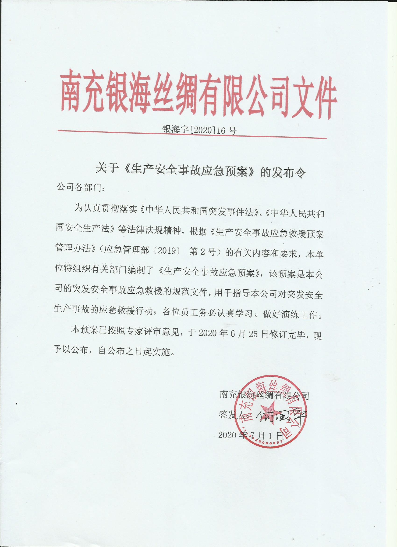

第二部分 **生产安全事故应急预案编制说明**

**一、编制过程概述**

南充银海丝绸有限公司生产安全事故应急预案是南充银海丝绸有限公司2020年3月－6月组织相关管理人员、技术人员、公司安全部全体员工在相关专家的大力支持下，历时4个月编制而成。

1、编制的意义

为防止重大安全生产事故发生，完善应急管理机制，迅速有效地控制和处置发生的事故，保护员工人身和公司财产安全，本着预防与应急并重的原则，制定本预案。

2、编制依据

规范性引用文件：

（1）《中华人民共和国安全生产法》（主席令〔2018〕第13号）

（2）《中华人民共和国消防法》（主席令〔2019〕第29号）

（3）《中华人民共和国职业病防治法》（主席令〔2018〕第24号）

（4）《中华人民共和国环境保护法》（主席令〔2014〕第9号）

（5）《生产安全事故应急救援预案管理办法》（应急管理部〔2019〕 第2号）

（6）《中华人民共和国突发事件应对法》（主席令〔2007〕 第69号）

（7）《国务院办公厅关于加强基层应急队伍建设的意见》（国办法〔2009〕 第59号）

（8）《国家安监总局关于切实做好安全生产事故应急预案管理工作的通知》（安监总应急〔2007〕88号）

（9）《生产安全事故报告和调查处理条例》国务院令第493号

（10）《四川省安全事故灾难应急预案》川办函〔2017〕30号

（11）《四川省生产经营单位安全生产责任规定》（省政府令〔2007〕第216号）

执行标准：

（1）《生产经营单位安全生产事故应急预案编制导则》GB/T29639-2013

（2）《企业职工伤亡事故分类标准》GB6441-86

（3）《危险化学品重大危险源辨识》GB18218-2009

（4）《生产过程危险和危害因素分类与代码》（GB/T13861-2009)

3、编制原则

1）以人为本，安全第一。把保障人民群众的生命安全和身体健康作为首要任务，切实加强应急救援人员的安全防护，把专业救援力量的骨干作用和人民群众的基础作用统一起来。

2）坚持统一领导，分级负责。在公司的统一领导下，各部门按照各自职责和权限，负责安全生产事故的应急管理和应急处置工作。企业要认真履行安全生产责任主体的职责，建立安全生产应急预案和应急机制。

3）坚持依靠科学，依法规范。采用先进技术，充分发挥安全生产专家的作用，实行科学民主决策，采用先进的救援装备和技术，增强应急救援能力，依法规范应急救援工作，确保应急预案的科学性、权威性和可操作性。

4）坚持预防为主，平战结合。贯彻落实“安全第一、预防为主、综合治理”的方针，坚持事故应急与预防工作相结合。做好预防、预测、预警和预报工作，做好常态下的风险评估、物质储备、队伍建设、完善装备、预案演练等工作，保证各个环节紧密衔接、提高应急处理能力。

4、预案编制的过程

公司于2020年3月抽调办公室、生产部、安全部、技术部等相关部门的骨干力量成立了编制小组，负责预案的编制工作，在充分学习国家和省市区相关预案基础内容框架的基础上，结合我公司实际情况起草了预案的征求意见稿，公司先后三次召开会议进行讨论，期间数易其稿。然后又广泛征相关专家的意见，形成了此文件。

**二、重点内容说明**

预案共分为11部分，分别为：总则、危险源及预防控制措施、组织机构及职责、预防与预警、应急响应、信息发布、后期处置、保障措施、培训与演练、附奖惩、附件。

总则部分包括预案的编制目的、编制依据、分类分级、适用范围、工作原则和安全生产事故应急预案体系。

预警预防体制部分本着预防为主的原则，对重大危险源的监控和重大事故隐患的治理提出明确要求，对事故报告的、预警级别的确定与发布进行了规范。

应急响应部分包括事故的接警与处警、选项紧急处置、分组响应等。对应急救援人员安全预防、公众动员与征用、信息发布、扩大响应及应急结束等环节做出了相应的规定。

附件部分还提供了自然灾害、食物中毒、火灾、触电等事故等专项应急救援预案。

**三、征求意见及采纳情况说明**

（1）周边企业意见及采纳情况

A.加强企业应急合作，遇到风险事故，互通消息，并采取应急救援措施。

B.企业资源相互利用，面对事故采取互帮互助的方式处理事故，尽量减少安全生产事故的影响，降低企业成本。

C.周边企业资源相互通报，应急时可立即调用。

采纳情况：以上均为可行的意见，故本预案均采纳，已经融入到了本预案中。

（2）周边群众意见及采纳情况

A.加强企业自身管理，将安全生产事故扼杀于摇篮之中。

B.遇到事故迅速告知周围群众，组织群众撤离或参与应急处置。

C.经常对周围居民进行相关安全生产事故宣传，让大家了解企业出现安全生产事故给周围群众的危害，以便让群众对事故危害有正确的判定，便于出现事故后紧急撤离。

经过反复征求主管部门及专家的意见，并经不断地修改完善，预案在采纳各方意见后已趋于成熟。2020年6月30日，经由南充银海丝绸有限公司总经理，办公会审议通过了《南充银海丝绸有限公司安全生产突发事故应急预案》。

**四、论证及评审情况说明**

根据《生产安全事故应急救援预案管理办法》（应急管理部〔2019〕 第2号）第二十一条的规定，我公司编制应急预案可由公司组织论证。2020年3月27日，公司安全生产应急预案第一稿出来后，公司专门招集公司各部门相关人员对稿件进行修改。第一稿中没有编写培训、奖励、责任追究和保险等内容。根据讨论意见，公司重新编写。

2020年6月6日，公司第二次召开专门会议，公司再次召集各部门相关人员和全体参与编制工作员工，进行修订和论证。在会上，对编制文体的格式、分类以及装订等进行了确认。6月25日组织专家进行评审，最后形成了评审意见。专家组认为：该《应急预案》编制规范，内容全面，具有较好的操作性，总体可行。具备在应急主管部门备案的条件。获得一致通过后报公司总经理办公会审核签发。

**第三部分 安全生产事故应急综合预案**

**1 总则**

**1.1编制目的**

制定安全生产事故应急预案是贯彻落实“安全第一、预防为主、综合治理”方针，规范本单位应急管理工作，提高应对和防范风险与事故的能力，保证职工安全健康和公众生命安全，最大限度地减少财产损失、环境损害和社会影响的重要措施。为了及时、有效地组织对本单位突发的重大生产安全事故的采取应急救援行动，确保公司具备快速反应和处理事故的能力，特制定本预案。

**1.2编制依据**

1.2.1国家的法令

（1）《中华人民共和国安全生产法》（主席令〔2018〕第13号）

（2）《中华人民共和国消防法》（主席令〔2019〕第29号）

（3）《中华人民共和国职业病防治法》（主席令〔2018〕第24号）

（4）《中华人民共和国环境保护法》（主席令〔2014〕第9号）

（5）《生产安全事故应急救援预案管理办法》（应急管理部〔2019〕 第2号）

（6）《中华人民共和国突发事件应对法》（主席令〔2007〕 第69号）

（7）《国务院办公厅关于加强基层应急队伍建设的意见》（国办法〔2009〕 第59号）

（8）《国家安监总局关于切实做好安全生产事故应急预案管理工作的通知》（安监总应急〔2007〕88号）

（9）《生产安全事故报告和调查处理条例》国务院令第493号

（10）《四川省安全事故灾难应急预案》川办函〔2017〕30号

（11）《四川省生产经营单位安全生产责任规定》（省政府令〔2007〕第216号）

1.2.2有关标准和规范

（1）《生产经营单位安全生产事故应急预案编制导则》GB/T29639-2013

（2）《企业职工伤亡事故分类标准》GB6441-86

（3）《危险化学品重大危险源辨识》GB18218-2009

（4）《生产过程危险和危害因素分类与代码》（GB/T13861-2009)

**1.3适用范围**

本应急预案适用于本公司生产过程中可能发生的火灾、触电、自然灾害、职业病危害等突发事故。

**1.4应急预案体系**

结合本公司生产过程中存在的重大危险源和可能发生的主要事故类型，本应急预案体系由《安全生产事故应急综合预案》、以及各专项应急预案组成，并建立了现场处置方案（措施）等。

**1.5应急工作原则**

1.5.1以人为本，安全第一

把最大程度地预防和减少突发事故造成的人员伤亡作为首要任务，切实加强应急救援人员的安全防护。充分发挥从业人员自我防护的主观能动性，充分发挥救援力量的骨干作用。

1.5.2统一领导，分级负责。

在本单位应急指挥部的统一领导下，各应急救援组按照各自职责和权限，负责突发事故的应急管理和应急处置工作。

1.5.3充分准备，科学救援。

应急保障设备设施定期维护保养，应急救援方案定期根据实际情况进行修订，确保应急救援的科学、及时、有效。必要时请求外部专家、外部救援力量的技术及资源支持。

1.5.4预防为主。

坚持预防为主的方针，做好预防、预测和预警工作。做好常态下的风险评估、物资储备、队伍建设、装备完善、预案演练等工作。

**2危险源及预防控制措施**

通过危险有害因素辨识，本单位主要危险有害因素是火灾、机械伤害、蒸汽阀爆炸、危险品泄漏、触电、自然灾害、职业病危害等突发事故。

|  |  |  |  |
| --- | --- | --- | --- |
| 主要危险有害因素 | 引发事故分布位置 | 危险级别 | 预防措施 |
| 火灾 | 生产车间、变配电室、办公区 | Ⅰ | 现场加强通风、设置消防设施，加强安全警示提醒 |
| 自然灾害 | 厂区 | Ⅰ | 加强监视 |
| 危险品泄漏 | 危险化学品储存及使用场所 | Ⅰ | 现场加强通风，设置消防设施，加强安全警示提醒 |
| 蒸汽阀爆炸 | 精炼车间 | Ⅰ | 定期对设备警示提醒，定期进行隐患排查和治理 |
| 触电 | 所有带电设备设施 | Ⅱ | 加强安全警示提醒，定期进行隐患排查和治理 |
| 机械伤害 | 机械作业 | Ⅱ | 加强安全警示提醒，定期进行隐患排查和治理 |
| 车辆伤害 | 交通运输过程 | Ⅲ | 加强现场指辉，驾驶员持证上岗，加强安全警示提醒 |
| 职业病危害 | 生产作业过程产生的噪声、粉尘 | Ⅱ | 进行隔音处理，噪音大的设备远离人员集中区，作业区加强通风，作业人员佩戴口罩、耳塞等劳保用品 |

**3组织机构及职责**

**3.1 应急组织体系**

建立应急组织体系，设立应急救援领导小组、应急救护组事故调查组、后勤服务组、善后事宜组、现场警戒组、通讯信息及机动组负责处理应急救援事宜。

组长职责：负责宣布应急状态和启动和解除，指挥调动应急组织，调配应急资源，按应急程序组织实施应急抢险。

副组长职责：负责应急状态下各部门之间的协调及信息传递；保障物资供应、交通运输、医疗救护、通讯、消防等各项应急措施的落实；执行组长的命令。

抢险救护组职责：应急状态下，组织设备维修、设备复位，制定安全措施，监督检查安全措施的落实情况。组织救护车辆及医务人员、器材进入指定地点；组织现场抢救伤员。

事故调查、后勤服务及善后事宜处理组职责：负责事故现场、证据的维护，组织或配合相关部门的事故调查。负责应急状态下应急物资的供应保障，如设备零配件、工具、沙袋、铁锹、消防泡沫、水泥、防护用品等，负责善后事宜处理工作。

安全警戒疏散、通讯信息及机动组职责：负责布置安全警戒，保证现场井然有序；实行交通管制，保证现场道路畅通；加强保卫工作，禁止无关人员、车辆通行；紧急情况下的人员疏散。保障现场通讯畅通负责应急抢险过程中的通讯联络，保证通讯畅通，负责各小组之间的协调以及与外部机构的联系、协调。负责交通车辆的保障，负责联系医疗机构。

组织机构示意图：

应急领导小组

安全部

通讯信息组

现场警戒组

机动组

善后处理组

后勤服务组

事故调查组

应急救护组

**3.**

**3.2指挥机构及职责**

3.2.1应急领导小组

组长（总指挥）：何国华

副组长（副总指挥）：王月霞

组员：赵卫武 姚云成 李文平 李刚 米小云 彭伟 杨成蓉

应急领导小组由抢险救护组、后勤服务及善后事宜处理组、事故调查组、现场警戒组、通讯信息组及机动组组成。

1、义务消防及应急抢险救护组

组 长：赵卫武（13890857190）

成员：义务消防及应急队全体成员

2、事故调查组

组长：杨成蓉（15882694528）

成员：当班所有兼职安全员

3、后勤服务及善后事宜处理组

组长：彭伟（15775889760）

成员：当班所有办公人员

4、现场警戒组

组长：李文平（15984888218）

成员：当班所有后勤人员

5、通讯信息组及机动组

组长：米小云（13890812875）

成员：当班车间生产班组成员

3.2.2职责

1）总指挥职责：负责宣布应急状态的启动和解除，指挥调动应急组织，调配应急资源，按应急程序组织实施应急抢险。

2）副总指挥职责：负责应急状态下各部门之间的协调及信息传递；保障物资供应、交通运输、医疗救护、通讯、消防等各项应急措施的落实；执行总指挥的命令。

3）抢险救护组职责：应急状态下，组织设备维修、设备复位，制定安全措施，监督检查安全措施的落实情况。组织救护车辆及医务人员、器材进入指定地点；组织现场抢救伤员。

4）事故调查：负责事故现场、证据的维护，组织或配合相关部门的事故调查。

5）后勤服务及善后事宜处理组职责：负责应急状态下应急物资的供应保障，如设备零配件、工具、沙袋、铁锹、消防泡沫、水泥、防护用品等，负责善后事宜处理工作。

6）安全警戒疏散：负责布置安全警戒，保证现场井然有序；实行交通管制，保证现场道路畅通；加强保卫工作，禁止无关人员、车辆通行，紧急情况下的人员疏散。

7）通讯信息及机动组职责：保障现场通讯畅通负责应急抢险过程中的通讯联络，保证通讯畅通，负责各小组之间的协调以及与外部机构的联系、协调。负责交通车辆的保障，负责联系医疗机构。

**4预防与预警**

**4.1危险源监控**

4.1.1危险源监测监控

（1）技术控制

建立重大事故隐患及重大危险源管理系统，对企业危险源进行监控，完善消防系统设备，完善防雷防静电设备设施，定期请有资质的单位对作业现场职业危害进行监测，为安全管理与奖惩提供准确、全面、形象的信息、依据的手段。

（2）人员管理

人员的控制首先是加强教育培训，做到人员安全，其次是操作安全。主要负责人、安全员、特种企业人员必须持证上岗，按要求进行继续教育或复审。对员工进行法律法规、安全操作规程、应急预案等培训，提升员工安全意识；定期组织应急演练，提升应急反应能力；找寻演练中存在的问题，并逐步修正完善。

（3）管理控制

采取以下的管理措施，对危险源实行控制：

A、制定建立相应管理制度，规范作业行为；制定建立相应操作规程，保证作业过程中操作安全。

B、按照本单位危险源管理相关制度的要求，各项目部门、班组按照各自的职责进行安全隐患排查，进行危险有害因素辨识，对危险源进行分级管理，对重大隐患建立预防、预警方案。

C、加强危险源的日常管理和预防工作。

D、保证安全信息反馈途径的畅通，及时整改隐患。

4.1.2事故的预防措施

（1）严格按照安全操作规程操作；

（2）加强人员安全教育培训；

（3）加强消防及应急救援设施的维护保养；

（4）加强安全设备设施的维护保养。

**4.2预警行动**

4.2.1预警级别

（1）依据公司安全隐患可能 造成的危害程度、发展情况和紧迫性等因素，由低到高划分为蓝色、黄色、红色两个预警级别。

蓝色预警：当符合下列条件之一时可发布蓝色预警。

A、本单位存在职业病、化学品灼伤等较大突发事故；

B、本单位发生一般事故时。

黄色预警：当符合下列条件之一时可发布黄色预警。

A、有关部门发布地震、大风、大雪、大雨、高温等恶劣天气黄色预警时；

B、本单位发生机械伤害、起重伤害、触电等重大突发事故。

（2）红色预警：当符合下旬条件之一时可发布红色预警。

A、有关部门发布地震、大风、大雪、大雨、高温等恶劣天气红色预警时；

B、本单位发生特别重大突发事故时。

4.2.2预警信息

预警信息包括突发事故的类别、预警级别、起始时间、可能影响范围、警示事项、应采取的措施等。

4.2.3 预警的发布和解除

（1）蓝色预警：由本单位应急救援领导小组发布和解除。

（2）黄色预警：由本单位应急救援领导小组发布和解除建议，报当地应急办备案。

（3）红色预警：由本单位应急救援领导小组提出预警发布和解除建议，报当地应急办备案。

4.2.4预警响应

有关部门发布地震、大风、大雨、高温等恶劣天气相应级别预警，本单位发生突发事故应按照本预案相应级别规定进行响应。

（1）蓝色预警响应：加强领导带班，加强巡查，发现问题及时处置、及时报告。应急指挥部与各应急组的通信设备处于开通状态。各现场管理人员、安全员上岗到位，严格制止并纠正声音施工现象，尽快消除安全隐患，同时密切关注自然灾害，做好抢险的各项准备工作。

（2）黄色预警响应：在黄色预警响应的基础上，各有关人员高度关注重大危险源及自然灾害动态，应急指挥部及时了解掌握情况，加强值班和监测密度。必要时，停止爆破、井内作业。

（3）红色预警响应：在黄色预警响应的基础上，各有关人员高度关注重大危险源及自然灾害动态，应急指挥部及时了解掌握情况，加强值班和监测密度。必要时停止作业。

**4.3信息报告与处置**

4.3.1建立事故应急报告流程

|  |
| --- |
| 救援工作组  现场事故  应急总指挥  现场负责人  地方应急部门 |

地方政府救援机构

4.3.2事故应急报告专项接受部门为安全部，专项接受人为现场负责人或安全员。

4.3.3现场发生事故，事故人或目击者应立即向现场负责人或安全管理员报告事故的基本情况，基本情况包括：

（1）事故发生的单位、时间、地点；

（2）事故的简要经过、伤亡人数、伤害程度、涉及范围；

（3）事故发生原因的初步判断；

（4）事故发生后已采取的措施及当前事故的抢险情况等。

4.3.4现场负责人或安全管理员接到现场事故报告后，在组织现场人力、物力进行抢救的同进，须立即向应急救援总指挥报告，由应急救援总指挥根据事故发展趋势、损失大小，组织各事故救援工作组进一步开展事故救援工作。

4.3.5应急救援总指挥部根据事故发展趋势、损失大小做出处理和进一步报告的决定。使事故能及时得到控制，损失较小的，则组织内部力量自行处理；事故扩大趋势，超出公司应急反应能力，或者人员财产损失较大，应立即向园区和嘉陵区安全应急管理部门报告，获取外部救援帮助。

4.3.6应急处理联络方式

①事故应急处理小组（安全领导小组）成员的手机要24小时开通。

②日常联络电话：建立应急处理指挥小组（安全领导小组）联络电话（附后）

③应急救援电话：

1）火警：119

2）救护：120

3）治安：110

**4.4信息上报**

安全事故发生后，在场人员应当用最快捷的方式报告事故发生情况，拨打120、119等急救电话，报告公司。

4.4.1公司接到重大安全生产事故报告后，及时报告区园区安全科和嘉陵区应急管理局。

4.4.2按事故严重等级，将信息上报方式分类。

信息上报方式分类表：

|  |  |  |  |  |
| --- | --- | --- | --- | --- |
| 信息上报分类 | 序号 | 发生的事故等级 | 上报方式 | 备注 |
| 生产安全事故 | 1 | 一般事故及以上等级 | 现场以最快方式（事故发生后1小时内）报告公司应急指挥部、嘉陵工业集中区安全科、嘉陵区应急管理局 |  |
| 2 | 较小事故 | 相关责任人必须在事故情况及调查处理结果报告公司 |  |
| 自然灾害事故 | 6 | 二级及以上 | 现场人员应尽可能快速报告公司应急指挥组。 |  |
| 食物中毒事故 | 7 | 重大及以上等级食物中毒事故 | 发生单位在事故发生后2小时内报告公司、嘉陵区卫生健康局 |  |
| 8 | 一般食物中毒事故 | 现场人员在事故发生后4小时内报告公司应急指挥部、嘉陵区卫生健康局 |  |

4.4.3事故报告主要内容

4.4.3.1安全事故报告人员在向上级报告安全生产事故灾难时，应提供以下情况：

（1）发生事故的单位、时间、地点、位置；

（2）事故类型；

（3）伤亡情况及事故直接经济损失的初步评估；

（4）事故涉及的危险材料性质、数量；

（5）事故发展趋势，可能影响的范围，现场人员和附近人员分布；

（6）事故的初步原因判断；

（7）采取的应急抢救措施；

（8）需要有关部门和单位协助救援抢险的事宜；

（9）事故的报告时间、报告单位、报告人及电话联络方式。

**4.5信息处理**

（1）接到安全生产事故报告后，单位事故应急处理小组组长立即报告公司应急领导小组组长（总指挥），根据事故性质和严重程度，通知公司相关部门和机构做好应急救援准备和立即赶往事故现场。

（2）公司应急指挥部办公室要立即成立专家组，专家对事故危害进行研判，确定事故影响的范围及可能影响的人数，从而对警情做出准确及时判断，初步确定响应级别，并密切关注事态进展 。如果事故不足以启动应急救援体系的最低响应级别，则应向应急指挥部总指挥提出报告意见。

（3）公司各相关部门和机构接报后，应立即了解掌握事故情况，组织协调事故抢险救灾和调查处理等事宜，并及时向公司领导反馈情况。

（4）按照有关规定，公司应急指挥部办公室接到安全生产事故报告后，应在规定时限内立即上报当地政府有关部门。

**4.6信息传递**

安全生产事故发生后，可以是电话、传真、电子邮件，现场应急报告可用对讲机、电话报告，报告单位和接受单位应做好记录，以便备查。

单位24小时应急值守电话：见通讯保障清单。

事故发生后，由领导小组总指挥指定人员与外界进行信息沟通。

发生轻伤事故，值班员应在事故发生后立即报告应急指挥部总指挥（企业负责人）、安全管理部门和基层班组。

发生重伤事故，在事故发生后立即报告上级主管单位、安全生产监督管理部门。

发生重伤3人以上或者死亡1－2人的一般事故，在事故发生后立即如实报告上级、安全生产监督管理部门和公安机关，并填报《事故快报表》。

发生死亡3人或3人以上的较大、重大、特别重大死亡事故应在事故发生后立即报告园区管委会、嘉陵区人民政府、嘉陵区应急管理局、嘉陵区公安分局。发生事故后，应以电话立即向有关部门报告，报告内容包括发生事故的单位名称、地址、发生时间、伤亡人员、经济损失情况、事故的初步原因和经过以及可能的发展趋势。若事态仍在继续，要随时报告。后续报告应该包括以下内容：事故更具体的信息，事故发生后各方采取了何种应急措施，事故现场处理情况。

**5应急响应**

**5.1响应分级**

针对事故危害程度、影响范围和单位控制事态的能力，本单位将事故分为二个等级：

一级：企业内部组织可以处理，一般突发事件；

二级：企业内部组织无法依靠自身力量救援，需外部力量援助，较大、重大、特重大突发事故。

发生二级事故，启动本预案，发生一级事故，由应急救援领导小组总指挥确定是否启动本预案。

**5.2响应程序**

**5.2.1基本响应**

突发事故一旦发生，现场人员必须立即向值班管理人员报告，由值班管理人员向本单位应急指挥部报告，现场管理人员不在时，立即向应急救援领导小组报告，启动应急预案，抢救伤员，保护现场，设置警戒标志。具体为：

5.2.1.1事故发生后，警戒疏散组织根据事故扩散范围建立警戒区，在通往事故现场的主要干道上实行交通管理。在警戒区的边界设置警示标识。

5.2.1.2除消防、应急管理人员、岗位人员、应急救援车辆外，其他人员及车辆禁止进入警戒区。

5.2.1.3警戒疏散组迅速将警戒区内与事故应急处理无关的人员撤离，以减少不必要的伤亡。

5.2.1.4事故无法控制时，所有人员应撤离事故现场。

5.2.1.5通讯联络协调组向应急指挥部通报事故险情状况，应急指挥部总指挥负责向上级应急办报告事故险情状况。

5.2.1.6保护好事故现场，必要时在事故现场周围建立警戒区域，维护现场秩序，防止与救援无关人员进入事故现场，保障救援队伍、人员疏散、物资运输等的交通畅通，避免发生意外事故。同时，协助发生警报、现场紧急疏散、人员清点、传达紧急信息、事故调查等。

**5.2.2一般突发事故的响应**

A、应急指挥部值班同志在现场进行指挥。

B、启动应急预案，向相关成员下发通知。

C、密切关注事故动态，随时掌握事故处置进展情况。

D、将有关情况及时报告上级应急办。

**5.2.3较大、重大、特重大突发事故的响应**

A、应急指挥部总指挥进行指挥，必要时，按照上级应急办的应急救援程序进行应急救援、现场处置，并组织协调有关部门的专家和人员采取应急措施，防止事故进一步扩大，避免次生灾害可能造成的抢险救援人员伤亡事故。

B、应急指挥部应将有关情况及时报告上级应急办。

**5.3应急结束**

5.3.1应急终止的条件

当事故处置工作已基本完成，次生、衍生和事故危害被基本消除，应急响应工作即告结束。一级响应由应急指挥部确定应急响应结束，二级响应按照上级应急预案程序执行。应急响应结束后，应及时通过新闻单位向社会发布有关消息。

5.3.2恢复现场

（1）由应急指挥部组织相关部门和专业技术人员进行现场复，恢复包括现场清理和恢复现场所有功能。

（2）恢复现场前应进行必要的调查取证，必要时进行录相、拍照、绘图等，并将这些资料连同事故的信息资料移交给事故调查处理小组。

（3）清理现场需由清理组制定相应的计划，并制定相应的防护措施，防止发生二次事故，现场公共设施功能的恢复，也应制定相应的计划和防护措施。

5.3.3事故总结和调查评估

事故调查组负责收集有关资料，并在事故处置结束后4天内，将事故应对工作情况的总结报告应急指挥部，领导小组组织事故调查、分析，形成事故调查总结报告和评估报告，事故调查总结报告的内容应包括：工程基本情况、事故发生经过、现场处置情况、事故后果的初步汇总。评估报告的内容应包括：事故发生的经过、现场调查结果；事故发生的主要原因分析、责任认定等结论性意见；事故处理结果或初步处理意见；事故的经验教训；存在的问题与困难；改进工作的建议和应对措施等。

**5.4响应流程**

应急响应的过程分为发现警情、报警、应急启动、应急抢险、扩大应急、应急终止和后期处置等步骤。

各类型突发事件应按照现场应急程序的要求实施应急处置，当突发事件的事态无法有效控制时，应按照有关程序向上级部门请求扩大应急响应。

**5.5应急能力评估**

|  |  |  |  |
| --- | --- | --- | --- |
| 序号 | 项目内容 | 分数 | 得分 |
| 1 | 应急物资的准备到位程度 | 10 | 7 |
| 2 | 应急指挥中的组织和指挥能力 | 10 | 8 |
| 3 | 应急响应的速度 | 10 | 8 |
| 4 | 响应的效果 | 10 | 8 |
| 5 | 紧急救援的效果 | 10 | 7 |
| 6 | 社会资源的调用能力 | 10 | 8 |
| 7 | 危害和危险的控制和不扩大的能力 | 10 | 9 |
| 8 | 媒体和公关处理的水平 | 10 | 8 |
| 9 | 人员救治效果和资源配置、调用 | 10 | 9 |
| 10 | 现场收尾工作的质量 | 10 | 8 |
|  | 共计 | 100 | 80 |

企业应急能力符合一般突发事件处理要求。

**6信息发布**

突发事故信息报告要贯穿预测预警、应急处置、善后恢复全过程，应急指挥部及时收集、整理和研究突发事故的信息，并及时汇总分析。

按照“早发现、早报告、早控制、早解决”的原则，对于一般突发事故的信息，应急指挥部总指挥在1小时内将详细情况上报园区管委会安全科、嘉陵区应急管理局。

突发事故信息报告须主题鲜明，言简意赅，用词规范，逻辑严密，条理清楚。一般包括以下要素：事故发生的时间、地点、事故单位名称；事故发生的简要经过、伤亡人数和直接经济损失的初步估计；事故发生原因的初步判断；事故的影响范围、发展趋势及采取的处置措施；事故报告人员等。一般情况下，采用书面形式报告。紧急情况下，可先用电话口头报告，之后采用文字报告。应急工作信息报告采用书面报告形式，涉密信息应遵守相关规定。

对外部的信息发布，应急指挥部在上级应急指挥部门的组织领导下及时向外部发布事故信息。

**7后勤处置**

应急指挥部会同相关部门负责开展事故善后处置工作，包括人员安置、补偿，征用物资补偿等事项。尽快消除事故影响，妥善安置和慰问受害及受影响人员，维护社会稳定，尽快恢复正常生产。

**8保障措施**

**8.1通信与信息保障**

8.1.1应急指挥部通信联系方式：

|  |  |  |
| --- | --- | --- |
| 职务 | 姓名 | 手机 |
| 总指挥 | 何国华 | 18781706868 |
| 副总指挥 | 王月霞 | 15984816237 |
| 义务消防应急抢险救护组 | 赵卫武 | 13890857190 |
| 事务调查组 | 杨成蓉 | 15882694528 |
| 后勤服务善后事宜处理组 | 雷激 | 13084335455 |
| 现场警戒组 | 李文平 | 15984888218 |
| 通讯信息及机动组 | 彭伟 | 15775889760 |
| 本单位24小时值班电话 | 何国君 | 13508270467 |

8.1.2报告与求助电话

|  |  |  |
| --- | --- | --- |
| 单位名称 | 电话 | 用途 |
| 消防 | 119 | 火灾报警救援 |
| 急救 | 120 | 人员伤亡急救 |
| 报警 | 110 | 警戒治安 |
| 嘉陵工业集中区 | 0817－3633037 | 政府 |
| 嘉陵区应急局 | 0817－3635063 | 政府 |
| 嘉陵区人民政府 | 0817－3631161 | 政府 |
| 嘉陵区人民医院 | 0817－3887000 | 政府 |

**8.2应急队伍保障**

8.2.1单位根据人员的实际变动情况，每年适时调整应急救援队成员，确保应急救援组织机构的落实，应急救援小组不少于6人。

8.2.2外部资源：

当地政府救护队，当地公安消防队，当地人民医院。

**8.3应急物资装备保障：**

本单位应急投放由单位负责管理，配备以下物资：

较完善的通讯设施；

切割、焊接设备；

担架；

防护服、安全帽、破断工具、灭火器材；

急救车辆、急救设备、包扎用品急救药品等以及预案实施现场摄像、录相、器材等等。

**8.4经费保障**

8.4.1安全保证金从销售收入提取，提取标准：1%。本单位暂时无力承担的，请求由当地政府有关部门协调解决。

8.4.2根据人力资源和社会保障部与南充本地的相关规定，为员工购买工伤保险和基本医疗保险，为突发事故的善后工作提供基本保障。

**9培训与演练**

**9.1培训**

按照本单位年度 安全培训计划，定期进行突发事故应急技能培训。培训内容包括：生产安全事故应急救援预案；突发事故预防、控制、抢险知识和技能；安全生产法律、法规；个人防护常识；工作协调、配合有关要求。

**9.2演练**

9.2.1应急演练包括准备、实施和总结三个阶段。通过应急演练，培训应急队伍，落实岗位责任，熟悉应急工作的指挥机制、决策、协调和处置的程序，识别资源需求，评价应急准备状态，检验预案的可行性和改进应急预案。

9.2.2年初根据本单位安全生产工作计划，制定应急救援演练计划，每年组织1－2次应急救援演练活动，不断提高应急救援的指挥水平和应急救援能力，单位所有人员须参加演练活动。

9.2.3每月组织一次对本单位重大危险因素、重大事故隐患的监控检查和评估，发现问题，及时采取措施解决。

**10奖励**

**10.1奖励**

在事故应对过程中有以下突出表现的单位和个人，应依据有关规定予以奖励：

（1）出色完成应急处置任务，成绩显著的；

（2）开展事故救援工作有功，使国家、集体和人民群众的财产免失或者减少损失的；

（3）对应急救援工作提出重大建议，实施效果显著的；

（4）有其他特殊贡献的。

**10.2责任追究**

在事故应对过程中有下列行为之一的，按照法律、法规及有关规定，本单位安全生产委员会及上级主管部门对有关责任人员视情节和危害后果，给予行政处分；属于违反治安管理行为的，由公安机关依照有关法律、法规的规定予以处罚。构成狡罪的，由司法机关依法追究刑事责任：

（1）不按规定制订应急预案，拒绝履行应急准备义务的；

（2）不按信息报告有关规定而导致迟报、漏报、谎报或者瞒报事件信息的；

（3）拒不执行安全生产事故应急预案，不服从命令和指挥，或者在应急响应时临阵脱逃的；

（4）盗窃、挪用、贪污应急工作资金或者物资的；

（5）阻碍应急工作人员依法执行任务或者进行破坏活动的；

（6）散布谣言，扰乱社会秩序的；

（7）有其他危害应急工作行为的。

**10.3保险**

事故发生后，安全部及时向保险机构及时开展应急救援人员保险申请和受灾人员保险理赔工作。

**11.附则**

**11.1术语和定义**

（1）应急预案 emergency response plan

针对可能发生的事故，为迅速、有序地开展应急行动而预先制定的行动方案。

（2）应急准备

针对可能发生的事故，为迅速、有序地开展应急行动而预先进行的组织准备和应急保障。

（3）应急响应

事故发生后，有关组织或人员采取的应急行动。

（4）应急救援

在应急响应过程中，为消除、减少事故危害，防止事故扩大或恶化，最大限度地降低事故造成的损失或危害而采取的救援措施或行动。

（5）恢复

事故的影响得到初步控制后，为使生产、工作、生活和生态环境尽快恢复到正常状态而采取的措施或行协。

（6）突发事故：是指在生产过程中突然发生，造成或者可能造成人员伤亡、财产损失、生态环境破坏和社会危害，危及公共安全的紧急事件。

（7）直接经济损失：指突发事故及次生灾害造成的物质破坏，包括建筑物工程结构、设施、设备、物品、财物等破坏而引起的经济损失，以重新修复所需费用计算。不包括非实物财产，如货币、有价证券等损失。

（8）次生灾害：指由突发事故造成的周围环境、周围设施破坏而引发的灾害，如房屋破损、水管燃气管道破裂以及人员伤亡等。

**11.2应急预案备案**

重大安全生产事故应急救援预案，报当地安全生产监督管理局批准、备案。

**11.3维护和更新**

每年至少进行一次应急预案演练，以便适时发现问题，及时调整和维护，并定期对进行评审，实现持续改进。

**11.4制定和解释**

随着相关法律法规的制定、修改和完善，机构调整或应急资源发生变化，以及应急处置过程中和各类应急演练中发现的问题和出现的新情况，适时对本预案进行修订。原则上每三年至少修订一次。

本预案由公司安全部制定，解释权归公司安全部。

**11.5应急预案实施**

本预案自发布之日起实施。

第四部分：

企业安全生产应急预案评审表

|  |  |  |  |  |  |  |  |
| --- | --- | --- | --- | --- | --- | --- | --- |
| 预案编制单位：　南充银海丝绸有限公司  企业安全生产风险级别：☑一般；□较大；□重大  **（本栏由企业填写）** | | | | | | | |
| “一票否决”项（以下三项中任意一项判定为“不符合”，则评审结论为“未通过”） | | | | | | | |
| 评 审 指 标  √ | | | 评审意见 | | | | 指 标 说 明 |
| 判 定 | 说 明 | | |
| 有单独的风险评估报告和应急资源调查报告（表） | | | √符合  □不符合 |  | | | 突发事件应急预案管理办法规定，应当在开展风险评估和应急资源调查的基础上编制应急预案 |
| 从可能的突发事件情景出发编制且典型突发事件情景无缺失 | | | √符合  □不符合 |  | | | 突发事件应对法有关规定；  备案管理办法，均对企业从可能的突发事件情景出发编制安全生产应急预案提出了要求；  典型突发事件情景基于真实事件与预期风险凝练、集合而成，体现各类事件的共性与规律 |
| 能够让周边居民和单位获得事件信息 | | | √符合  □不符合 |  | | | 安全生产法规定，在发生或可能发生突发安全生产应急事件时，企业应当及时通报可能受到危害的单位和居民。备案管理办法也提出了相应要求 |
| 安全生产应急预案及相关文件的基本形式 | | | | | | | |
| 评审项目 | 评 审 指 标 | | 评审意见 | | | | 指 标 说 明 |
| 判定 | 得分 | 说明 | |
| 封面目录 | 1a | 封面有安全生产应急预案、预案编制单位名称，预留正式发布预案的版本号、发布日期等设计；  目录有编号、标题和页码，一般至少设置两级目录 | √符合  □部分符合  □不符合 | 2 |  | | 预案版本号指为便于索引、回溯而在发布时赋予预案的标识号，企业可以按照内部技术文件版本号管理要求执行；  预案各章节可以有多级标题，但在目录中至少列出两级标题，便于查找 |
| 结构 | 2a | 结构完整，格式规范 | √符合  □部分符合  □不符合 | 2 |  | | 结构完整指预案文件布局合理、层次分明，无错漏章节、段落；正文对附件的引用、说明等，与附件索引、附件一致；  格式规范指预案文件符合企业公文格式标准，或文件字体、字号、版式、层次等遵循一定的规范 |
| 行文 | 3a | 文字准确，语言通顺，内容简明 | ☑符合  □部分符合  □不符合 | 2 |  | | 文字准确是指无明显错别字、多字、漏字、语句错误、数据错误、时间错误等现象；  内容简明是指安全生产应急预案、安全生产风险评估报告、安全生产应急资源调查报告独立成文，预案正文和附件内容分配合理，应对措施等重点信息容易找到，内容上无简单重复、大量互相引用等现象 |
| 安全生产应急预案编制说明 | | | | | | | |
| 过程说明 | 4a | 说清预案编修过程 | √符合  □部分符合  □不符合 | 2 |  | | 编制过程主要包括成立安全生产应急预案编制工作组、开展环境风险评估和安全生产应急资源调查、征求关键岗位员工和可能受影响的居民、单位代表的意见、组织对预案内容进行推演等 |
| 问题说明 | 5a | 说明意见建议及采纳情况、演练暴露问题及解决措施 | √符合  □部分符合  □不符合 | 2 |  | | 一般应有意见建议清单，并说明采纳情况及未采纳理由；演练（一般为检验性的桌面推演）暴露问题清单及解决措施，并体现在预案中 |
| 安全生产应急预案文本 | | | | | | | |
| 编制目的 | 6 | 体现：规范事发后的应对工作，提高事件应对能力，避免或减轻事件影响，加强企业与政府应对工作衔接 | √符合  □部分符合  □不符合 | 2 | |  | 此三项为预案的总纲。  关于“规范事发后的应对工作”，《突发事件应急预案管理办法》强调应急预案重在“应对”，适当向前延伸至“预警”，向后延伸至“恢复”。关于“加强企业与政府应对衔接”，根据备案管理办法，实行企业安全生产应急预案备案管理，其中一个重要作用是应急部门收集信息，服务于政府安全生产应急预案编修；另外，由于权限、职责、工作范围的不同，企业安全生产应急预案应该在指挥、措施、程序等方面留有“接口”，确保与政府预案有机衔接。  适用主体，指组织实施预案的责任单位；地理或管理范围，如某公司内、某公司及周边环境敏感区域内；事件类别，如生产废水事故排放、化学品泄漏、燃烧或爆炸次生安全事故等；工作内容，可包括预警、处置、监测等。  坚持环境优先，是因为环境一旦受到污染，修复难度大且成本高；应急工作与岗位职责相结合，强调应急任务要细化落实到具体工作岗位 |
| 适用范围 | 7 | 明确：预案适用的主体、地理或管理范围、事件类别、工作内容 | √符合  □部分符合  □不符合 | 2 | |  |
| 工作原则 | 8 | 体现：符合国家有关规定和要求，结合本单位实际；救人第一、环境优先；先期处置、防止危害扩大；快速响应、科学应对；应急工作与岗位职责相结合等 | √符合  □部分符合  □不符合 | 2 | |  |
|  | 10 | 预案体系构成合理，以现场处置预案为主，确有必要编制综合预案、专项预案，且定位清晰、有机衔接 | √符合  □部分符合  □不符合 | 2 | |  |
| 11 | 预案整体定位清晰，与内部环境预案等其他预案清晰界定、相互支持，与地方人民政府安全生产应急预案有机衔接 | √符合  □部分符合  □不符合 | 2 | |  |
| 组织指挥机制 | 12 | 以应急组织体系结构图、应急响应流程图的形式，说明组织体系构成、应急指挥运行机制，配有应急队伍成员名单和联系方式表 | √符合  □部分符合  □不符合 | 2 | |  | 以图表形式，说明应急组织体系构成、运行机制、联系人及联系方式 |
| 13 | 明确组织体系的构成及其职责。一般包括应急指挥部及其办事机构、现场处置组、应急保障组以及其他必要的行动组 | √符合  □部分符合  □不符合 | 2 | |  | 企业根据突发安全生产事件应急工作特点，建立由负责人和成员组成的、工作职责明确的安全生产应急组织指挥机构。注意与企业突发安全事故等应急预案中组织指挥体系的衔接 |
| 组织指挥机制 | 14 | 明确应急状态下指挥运行机制，建立统一的应急指挥、协调和决策程序 | √符合  □部分符合  □不符合 | 3 | |  | 指挥运行机制，指的是总指挥与各行动小组相互作用的程序和方式，能够对突发安全生产事件状态进行评估，迅速有效进行应急响应决策，指挥和协调各行动小组活动，合理高效地调配和使用应急资源 |
| 15 | 根据突发安全生产事件的危害程度、影响范围、周边环境敏感点、企业应急响应能力等，建立分级应急响应机制，明确不同应急响应级别对应的指挥权限 | √符合  □部分符合  □不符合 | 3 | |  | 例如有的企业将安全生产应急分为车间级、企业级、社会级，明确相应的指挥权限：车间负责人、企业负责人、接受当地政府统一指挥 |
| 16 | 说明企业与政府及其有关部门之间的关系。明确政府及其有关部门介入后，企业内部指挥协调、配合处置、参与应急保障等工作任务和责任人 | √符合  □部分符合  □不符合 | 3 | |  | 例如政府及其有关部门介入后，安全生产应急指挥权的移交及企业内部的调整 |
| 监测预警 | 17 | 建立企业内部监控预警方案 | √符合  □部分符合  □不符合 | 3 | |  | 根据企业可能面临事件情景，结合事件危害程度、紧急程度和发展态势，对企业内部预警级别、预警发布与解除、预警措施进行总体安排 |
| 18 | 明确监控信息的获得途径和分析研判的方式方法 | □符合  √部分符合  □不符合 | 3 | |  | 监控信息的获得途径，例如极端天气等自然灾害、生产安全事故等事故灾难、相关监控监测信息等；  分析研判的方式方法，例如根据相关信息和应急能力等，结合企业自身实际进行分析研判 |
| 19 | 明确企业内部预警条件，预警等级，预警信息发布、接收、调整、解除程序、发布内容、责任人 | √符合  □部分符合  □不符合 | 3 | |  | 一般根据企业突发安全事故类型情景和自身的应急能力等，结合周边环境情况，确定预警等级，做到早发现、早报告、早发布；  红色预警一般为企业自身力量难以应对；橙色预警一般为企业需要调集内部绝大部分力量参与应对；黄色、蓝色预警根据企业实际需求确定 |
| 信息报告 | 20 | 明确企业内部事件信息传递的责任人、程序、时限、方式、内容等，包括向协议应急救援单位传递信息的方式方法 | √符合  □部分符合  □不符合 | 3 | |  | 从事件第一发现人至事件指挥人之间信息传递的方式、方法及内容，内容一般包括事件的时间、地点、涉及物质、简要经过、已造成或者可能造成的损坏情况、已采取的措施等 |
| 21 | 明确企业向当地人民政府及其应急等部门报告的责任人、程序、时限方式、内容等，辅以信息报告格式规范 | √符合  □部分符合  □不符合 | 3 | |  | 从企业报告决策人、报告负责人到当地人民政府及其应急部门负责人（单位）之间信息传递的方式、方法及内容，内容一般包括企业及周边概况、事件的时间、地点、涉及物质、简要经过、已造成或者可能造成的损坏情况、已采取的措施、请求支持的内容等 |
| 22 | 明确企业向可能受影响的居民、单位通报的责任人、程序、时限、方式、内容等 | □符合  √部分符合  □不符合 | 3 | |  | 从企业通报决策人、通报负责人到周边居民、单位负责人之间信息传递的方式、方法及内容，内容一般包括事件已造成或者可能造成的损坏情况、居民或单位避险措施等 |
| 应对流程和措施 | 27b | 根据安全生产风险评估报告中的风险分析和情景构建内容，说明应对流程和措施，体现：企业内部控制污染源-研判事故范围-控制事态发展和应对流程和措施 | √符合  □部分符合  □不符合 | 3 | |  | 企业内部应对安全生产应急事件的原则性措施 |
| 31b | 分别说明可能的事件情景及应急处置方案，明确相关岗位人员采取措施的时间、地点、内容、方式、目标等 | □符合  √部分符合  □不符合 | 3 | |  | 按照以上原则性措施，针对具体事件情景，按岗位细化各项应对措施，并纳入岗位职责范围 |
| 33 | 配有厂区平面布置图，应急物资表/分布图 | √符合  □部分符合  □不符合 | 3 | |  |  |
| 应急终止 | 34 | 结合本单位实际，说明应急终止的条件和发布程序 | √符合  □部分符合  □不符合 | 2 | |  | 列明应急终止的基本条件，明确应急终止的决策、指令内容及传递程序等 |
| 事后恢复 | 35 | 说明事后恢复的工作内容和责任人，一般包括：现场污染物的后续处理；安全生产应急相关设施、设备、场所的维护；配合开展环境损害评估、赔偿、事件调查处理等 | √符合  □部分符合  □不符合 | 2 | |  | 《突发事件应急预案管理办法》强调应急预案重在“应对”，适当向后延伸至“恢复”，即企业从突发安全事故应对的“非常规状态”过渡到“常规状态”的相关工作安排 |
| 保障措施 | 36 | 说明安全生产应急预案涉及的人力资源、财力、物资以及其他技术、重要设施的保障 | √符合  □部分符合  □不符合 | 3 | |  | 对各类保障措施进行总体安排 |
| 预案管理 | 37 | 安排有关安全生产应急预案的培训、演练、评估修订 | √符合  □部分符合  □不符合 | 2 | |  | 对预案培训、演练进行总体安排  对预案评估修订进行总体安排 |
| 完善计划 | 48 | 分析现有环境风险防控与应急措施所存在的差距，制定环境风险防控整改完善计划 | √符合  □部分符合  □不符合 | 2 | |  | 对现有安全风险防控与应急措施的完备性、可靠性和有效性进行分析论证，找出差距、问题。针对需要整改的短期、中期和长期项目，分别制定完善环境风险防控和应急措施的实施计划 |
| 生产安全应急资源调查报告（表） | | | | | | | |
| 调查结果 | 50 | 针对安全生产应急资源清单，抽查数据的可信性 | √符合  □部分符合  □不符合 | 3 | |  | 通过逻辑分析、现场抽查等方式对调查数据进行查验 |

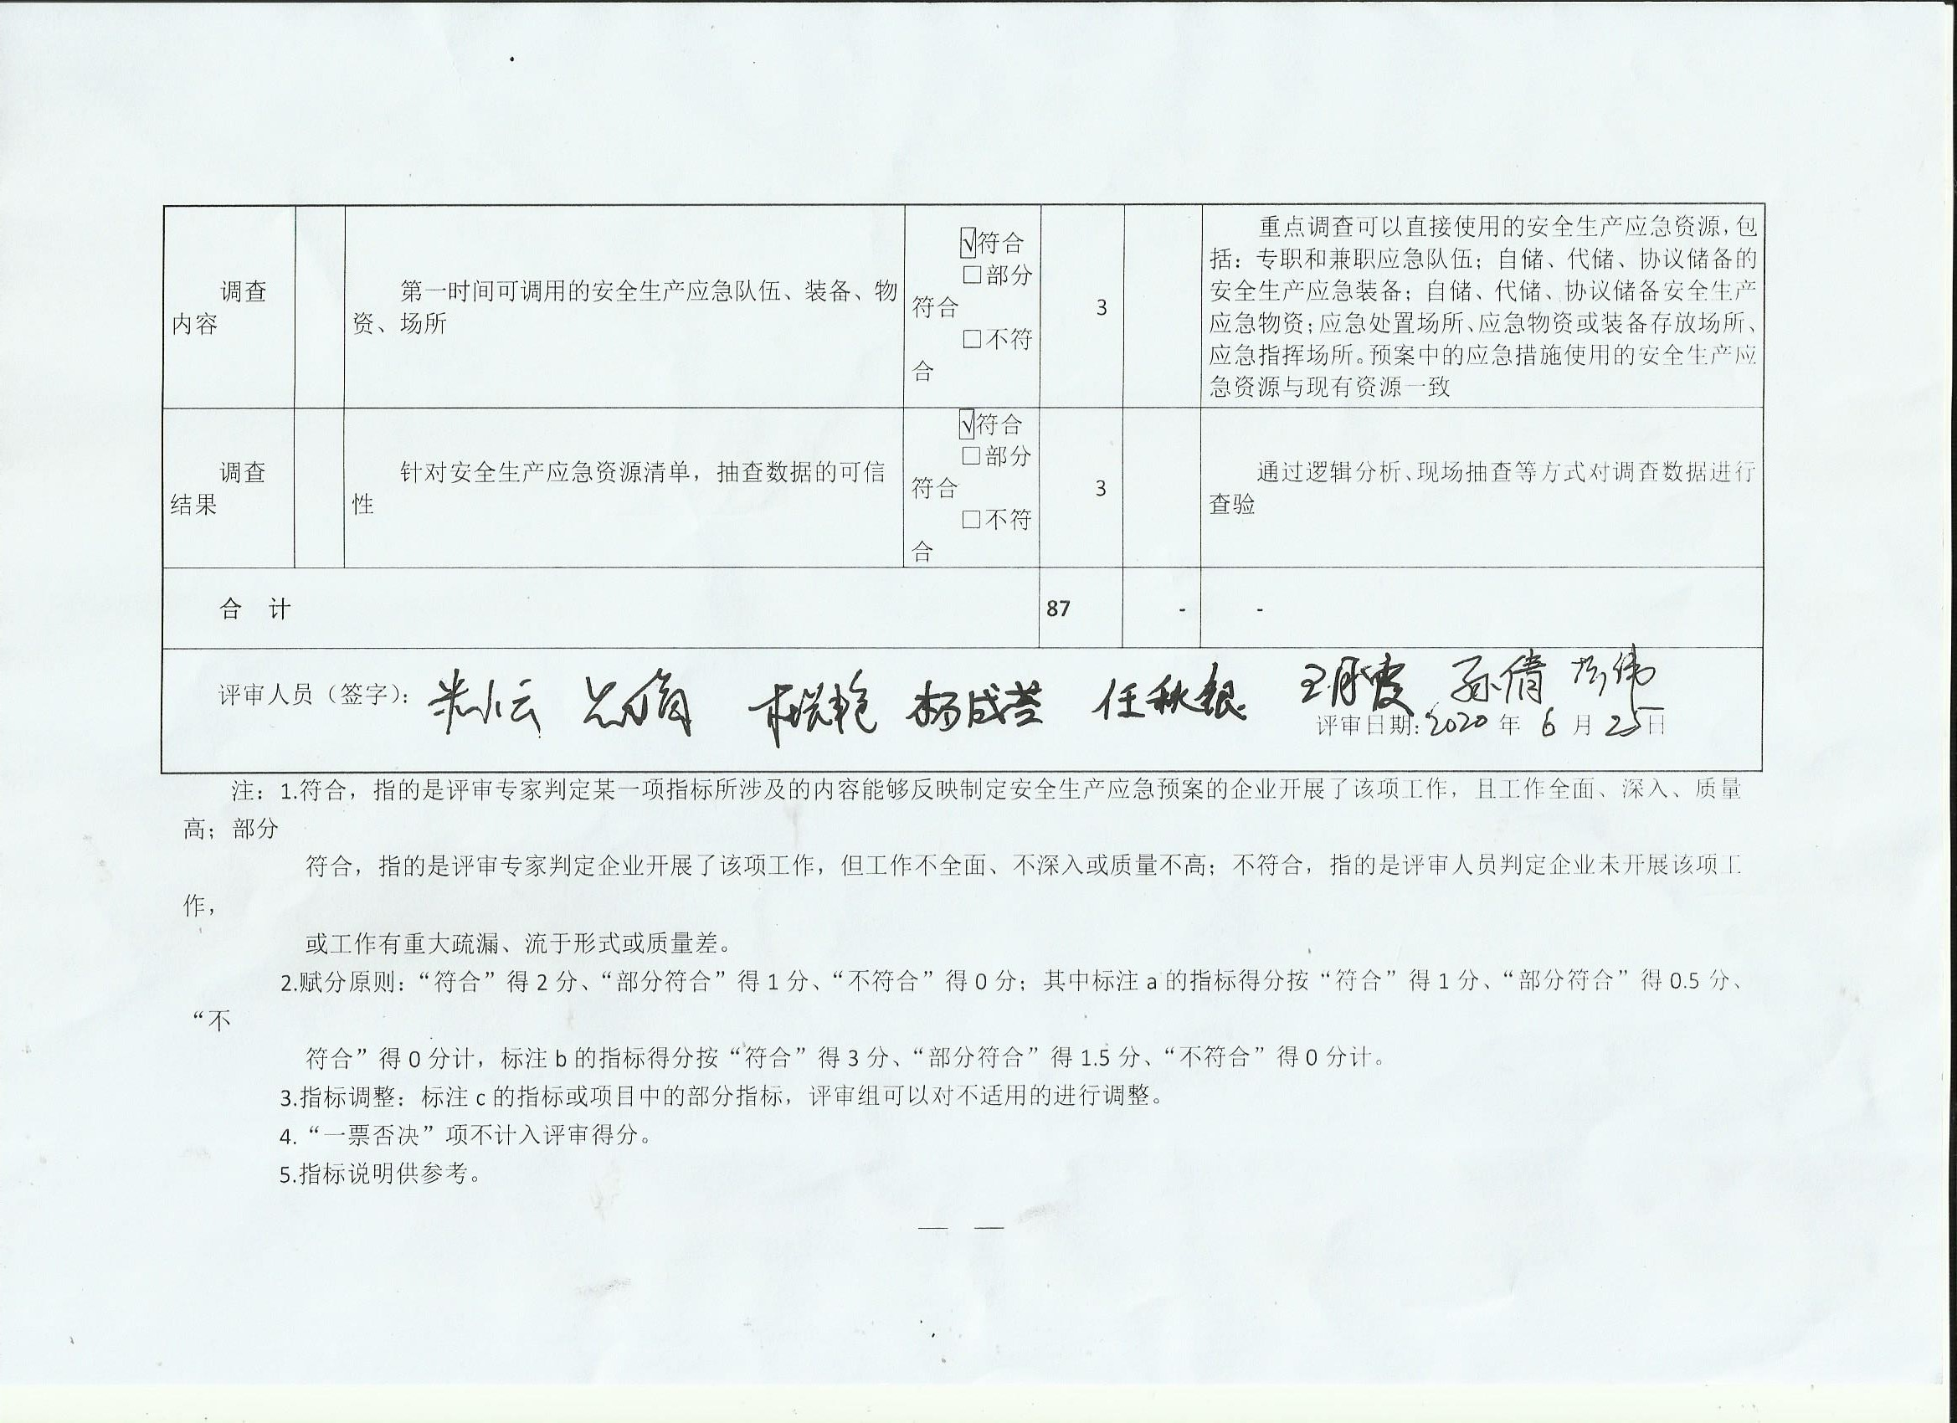

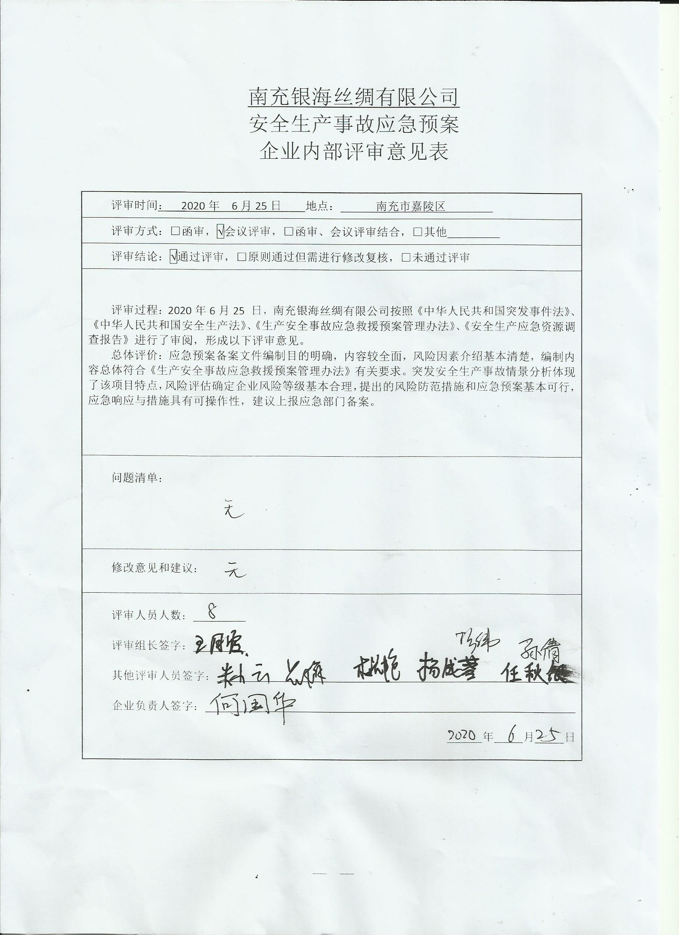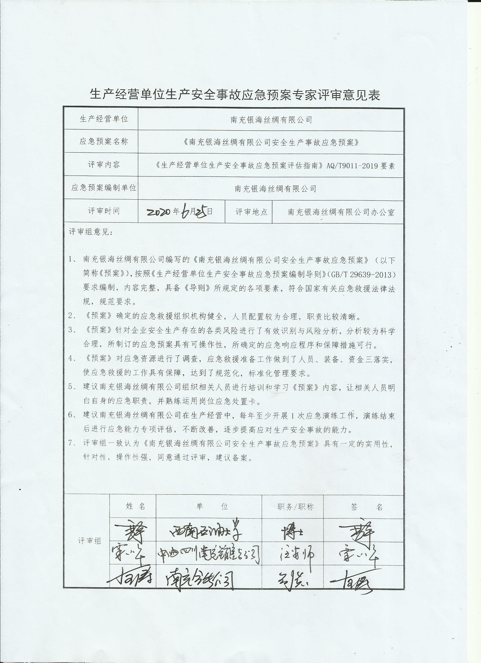

**第五部分**

**南充银海丝绸有限公司**

**应急资源调查报告**

**编制单位： 南充银海丝绸有限公司**

**实施日期： 二〇二〇年六月**

1生产安全应急资源调查工作的目的

随着现代化工业的发展，生产过程中存在的巨大能量和有害物质，一旦发生重大事故，往往造成惨重的生命、财产损失和环境破坏。由于自然或人为、技术等原因，当事故或灾害不可能完全避免的时候，建立重大事故安全生产应急救援体系，组织及时有效的应急救援行动，已成为抵御事故风险或控制灾害蔓延、降低危害后果的关键甚至是唯一手段。

为了预防和减少突发安全事故的发生，控制、减轻和消除突发事件引起的严重社会危害，规范突发事件应对活动，保护人民生命财产安全，维护国家安全、公共安全、环境安全和社会秩序，国家颁布了《中华人民共和国突发事件应对法》。 在本企业发生事故后能迅速、有序有效地开展应急处置行动，最大可能避免公司及周边造成的冲击。

2生产安全应急救援工作的开展情况

2.1认真编制切实可行的突发安全事故应急预案

为规范和加强企业对突发安全事故的综合处置能力，贯彻“安全第一、预防为主、综合治理”的方针，促进企业安全应急预案体系建设，充分发挥应急预案在事故预防和应急处置中的作用，切实提高企业的应急处置能力，现根据国家有关突发安全事故应急处理的要求，南充银海丝绸有限公司于2020年3月成立了应急预案编制小组，为我公司安全生产应急救援工作提供了有力的技术支持和专业指导。

**2.2强化应急救援演练**

为了提高应对突发事件的处置能力，经常性组织演练活动，处置突发生产安全事故的演练活动。要求公司每年举行一次安全事故演练，检验预案，锻炼队伍，有效地提升应急处置能力。

**2.3深入开展安全生产应急知识的宣传和教育培训**

为切实提高员工的应急意识和应急能力，加强对安全生产知识宣传及教育培训工作。如每年九月安全生产月活动期间，都要以培训、板报、季度安全大检查和考试等形式面向全体员工宣传普及应急、预防、避险、自救、互救、减灾等知识，努力提高员工应对各种突发事件的综合素质，为应急管理工作顺利开展营造良好的氛围。

**3 安全风险防控与应急措施**

**3.1安全防护措施**

危险废物暂存间应按照相关规定设置并做好“三防”（防漏雨、防渗漏、防流失）措施，同时设置危险废物标识标牌并设立专人管理。定期清运至有资质的危废处理部门处理。同时还应在厂区周围必要地设立风向指示标志，若发生突发安全生产事故可根据风险指示确立上风向引导救援的开展。

**3.2雷电等自然灾害天气的防护**

厂区内对高建筑物应设防雷接地装置，避免雷电灾害引发火灾或爆炸。

4 公司内部救援资源

**4.1预案的制定**

南充银海丝绸有限公司成立突发安全生产事故应急预案编制委员会专门负责突发安全生产应急预案的制定。

**4.2组织体系的建立及职责**



**图4-1 内部应急组织机构体系**

本企业成立突发生安全产事故应急“指挥领导小组”，指挥领导小组由公司主要负责人组成，日常工作由行政部门兼管。发生重大事故时，以公司指挥领导小组为基础，负责应急救援工作的组织和指挥，指挥部设在厂区以外安全区域。

**4.3应急指挥体系**

**4.3.1应急救援队伍的组成**

指挥部及职责

总指挥：法人代表

副总指挥：企业负责人

联络员：公司员工

成员：公司员工

在现场的最高管理人员为突发安全事故现场的总指挥，直至被上级部门接管。

（1）总指挥职责

负责应急救援指挥工作，发布抢险救援命令，对特殊情况进行紧急决断，向上级领导报告事故及对事故的处理情况。

（2）副总指挥职责

①负责协助总指挥作好抢险现场救灾工作的紧急组织，具体负责对各抢险队的指挥工作，指挥技术人员，对抢险、抢修作业根据技术规范和工艺情况，提供准确可行的抢险方案，并向总指挥报告情况，落实总指挥发布的抢险命令。

②负责义务消防人员的安排和现场保卫及周边警戒的工作，布置善后的现场保护，维护工作秩序，防止意外破坏情况发生。

③负责组织物资保障队，准备好人员和车辆，随时准备按总指挥命令行动。负责物资保障队的组织及材料，随时准备补充抢险队伍。

指挥部替岗说明：当总指挥不在现场时，副总指挥行使总指挥职责，副总指挥不在现场时由被授权的值班组长履行应急小组组长职责。

（3）指挥部职责：

①组织本单位“安全生产规章制度”及“突发安全生产应急预案”的编写。

②保证本单位安全生产投入的有效性。

③执行国家相关部门关于安全生产的方针、政策及规定。

④组织安全检查，及时消除事故隐患。

⑤组建应急救援专业队伍，并组织实施演练。

⑥负责现场指挥工作，及时准确报告事故情况。

⑦负责应急状态下请求外部救援力量的决策。

⑧有计划地组织实施突发安全事故应急救援的培训，根据应急预案进行演练，向周边单位提供本企业相关危险物质特性、救援知识等宣传材料。

⑨接受上级应急救援指挥机构的指令和调动，协助事件的处理；配合有关部门对安全事故进行调查、经验教训总结。

（4）应急救援办公室职责

①执行应急指挥部的决定，以及负责与外部有关部门应急救援的协调、信息交流工作。

②实施应急预案的管理工作，负责组织公司各应急小组，落实应急人员（包括应急队伍及各专业小组负责人和成员），建立和管理应急救援的信息资料、档案并存档。

③检查应急救援物资的储备情况，检查抢险抢修、个体防护、医疗救援、通讯联络等装备及器材配备情况是否符合事件应急救援的需要，确保器材始终处于完好状态，保证能有效使用。

（5）应急救援办公室应备有如下资料：

①危险物质数据库：危险物质种类、名称、数量、存放地点及其物理化学特性。

②救援物资数据库：应急救援物资和设备种类、名称、数量、型号、存放地点、负责人及调用程序。

（6）应急救援组职责

①熟悉消防情况，做好灭火战斗准备，接到报警立即迅速出动，按照拟定的计划开展施救活动，尽可能将火扑灭在初起阶段。同时报告县消防队申请增援，待消防队灭火力量到达后，向指挥员报告火场态势，服从其统一指挥，搞好协同作战。

②熟悉各风险防控设施，在事故发生时负责这些设施的操作。

（7）后勤保障组职责

①负责应急救援现场的消防水源、电力、救援物资的供应保障。

②协助救护组和人员疏散组疏散人员等任务，同时负责对现场伤病人员的现场救护工作以及伤员的转移工作。必要时临时组织职工救援队，负责在事故现场抢救遇险人员。

（8）现场处置组职责

①接到事故报告后立即奔赴现场，了解掌握事故情况，及时上报领导小组，听从领导小组的统一指挥。

②维护现场秩序，控制事态发展。

③根据泄漏的性质利用相应的器材和物资进行扑救，控制污染源，救出被困人员，防止事故扩大。

（9）安全防护救护小组职责

①配合好抢修组人员进行现场抢险。

②做好警戒，立即对伤员进行必要的救治。

③迅速与医院联系，对伤员进行进一步抢救。

④对抢救出来的物资进行妥善处置。

⑤保护好事故现场，防止无关人员进入。

（10）善后组职责

①清点受灾人员。

②对救灾中接触到有毒物质的人员进行医疗观察。

③清点应急物质的使用情况，并及时补充和更新。

④评估事件影响，防止发生次生事件。

⑤配合政府相关部门做好事件的善后工作；组织对受污染事件影响范围内的人员损伤和财产损失程度进行评估。如对第三方造成了损失，应作好相应的赔偿工作。

⑥处置泄漏事件产生的固废如残渣，应按危险废物处置的要求进行处置，交由第三方有相应处理资质的危废处理单位进行处置，不得随意弃置。

（11）事故恢复组职责

根据事件发生地点、污染物的性质和当时气象条件，明确事件泄漏物污染的环境区域。

现场检测分析后，明确安全事故中涉及的化学品、受损的程度、天气和当地的人口等因素，组织专家对突发安全事故中造成的事故进行评估，提出对遭受对生产进行恢复和补偿的建议。

确定明确的恢复方案后，公司将对厂区受损区域进行恢复，并及时对恢复后的新环境进行跟踪监测。

**5 应急保障**

**5.1经费保障**

公司设立突发安全事故应急专项资金，由应急指挥中心按照使用范围进行监督管理。

突发安全事故的物资购置、演练、应急救援的经费由应急行动小组根据实际情况需求，编织出相应的经费预算，向应急指挥中心提出申请，经总指挥批准后拨款。确保突发安全事故应急处置费用的支出。突发安全事故经费的支出由应急指挥中心定期公示。

**5.2应急物资装备保障**

公司常备应对突发安全事故的物资和人员装备，专门存放并由救援抢险组和各个现场应急救援组管理维护，定期检查配备物资是质量否完好、数量是否足够，能否满足应急状态时的需要，并及时更新过期物资。

各相关部门对本单位的应急救援装备、物资要加强保管和维护，确保正常使用。应急管理办公室保证各单位的通讯系统正常使用，对各单位的通讯系统的运行状况进行控制。

表5-1 应急物资装备一览表

|  |  |  |  |
| --- | --- | --- | --- |
| 序号 | 物资名称 | 储备地点 | 储备数量 |
| 1 | 防尘口罩 | 延展车间30个、梳绵车间30个、蚕蛹车间30个、仓库110个 | 200 |
| 2 | 耐酸碱水鞋 | 精炼车间 | 5 |
| 3 | 手电筒 | 各部门各车间1把，仓库5把 | 20 |
| 4 | 电动组合工具 | 电工班1套，仓库1套 | 2 |
| 5 | 铁锹 | 各车间 | 10 |
| 6 | 铁丝 | 仓库 | 50 |
| 7 | 绳索 | 仓库 | 500 |
| 8 | 防护眼罩 | 延展车间20个、梳绵车间20个、蚕蛹车间20个、仓库40个 | 100 |
| 9 | 灭火器 | 各车间各办公区 | 60 |
| 10 | 药用救急包 | 仓库 | 5 |
| 11 | 创口贴 | 仓库 | 100 |
| 12 | 卫生棉 | 仓库 | 50 |
| 13 | 担架 | 仓库 | 1 |
| 14 | 安全帽 | 各车间共100顶，仓库100顶 | 200 |
| 15 | 防护手套 | 各车间100副，仓库200副 | 300 |

**5.3应急队伍保障**

公司突发安全事故应急救援指挥部是实施应急工作的最高决策协调机构。由法人代表何国华任总指挥，负责人何国君任副总指挥。

公司建立了突发安全事故应急救援队伍，应急救援人员熟知安全生产应急知识，充分掌握各类突发安全事故处置措施；公司定期组织安全生产应急实战演练，提高防范和处置突发性安全事故的能力，保证在突发安全事故发生后，能迅速赶赴现场进行抢救、排险、监测等现场处置工作。

各职能小组人员构成有变动的，由其上级机构作出人员调整的说明，并及时补足人员。对于新入组的成员，组长要尽职尽责，将本小组职责对其说明，并做好小组内新成员的应急演练和培训工作。

**5.4通信与信息保障**

信息的及时传递对应急抢险的顺利进行是非常必要的，公司在相关方面做好通信与信息的保障工作。

通讯应急主要由应急办公室负责，要建立通信系统维护以及信息采集等制度。明确参与应急活动的所有部门的通讯联络方式、分级联系方式，并提供备用方案和通讯录。配备必要的有线、无线通信器材（如手机、有线电话等），确保本预案启动时各应急部门之间的联络畅通。

组织应急救援有关人员联系电话：

表5-2 应急救援机构人员联系电话

|  |  |  |  |
| --- | --- | --- | --- |
| 应急职务 | 姓 名 | 办公电话 | 移动电话 |
| 总指挥 | 何国华 | - | 18781706868 |
| 副总指挥 | 何国君 | - | 13508270467 |
| 应急办公室主任 | 彭伟 |  | 17721929859 |
| 通讯联络组 | 王月霞 |  | 18181131145 |
| 应急救援组长 | 李刚 |  | 18227309233 |
| 应急救援队员 | 谢小军 |  | 18781736102 |
| 赵卫武 |  | 13890857190 |
| 安全救护组 | 刘平 |  | 15181750675 |
| 邓林 |  | 18784768976 |
| 事故警戒组 | 毛建国 |  | 15520853321 |

**5.5交通运输保障**

应急预案启动后，由本企业办公室统一安排使用公司车辆，确保物资和人员输送顺利。公司车辆配备驾驶员，随时可作应急用。

**5.6治安保障**

预案启动后由疏散隔离和安全保卫队与医疗救护队配合，负责现场人员疏散、救护工作，控制好现场并做好治安保障工作。在110民警到达现场后，主动说明情况并积极配合民警展开工作。

**5.7应急能力保障**

为保障安全生产应急体系始终处于良好的备战状态，公司要对在安全生产应急能力评价体系中各个抢险救援小组制度的设置情况、工作程序的建立与执行情况、人员的培训与考核情况、应急装备和经费储备的管理与使用情况等方面，建立定期的、自上而下的监督检查和考核机制。

公司制定了一系列安全管理规程，在日常生产经营过程中设置有安全领导小组，负责公司生产中涉及的安全生产工作，切实把安全生产制度落到实处。树立“预防为主，防胜于治”的风险事故防范思想，把安全指标纳入考核内容，明确指标，奖惩分明，力求做到防患于未然。

**5.8宣传、培训和演习**

宣传、培训和演习工作主要由安全生产应急救援领导小组负责，其主要工作内容如下：

（1）加强安全生产科普宣传教育工作，在公司宣传栏等醒目处进行宣传，扩大应急管理科普宣教工作覆盖面，普及安全生产事故的预防常识，增强职工的防范意识和相关心理准备，提高公众对事故的防范意识；

（2）加强安全生产事故专业技术人员日常培训和潜在事故源工作人员的培训管理，培养一支训练有素的安全生产应急处置、检验、监测和救护队伍；

（3）定期组织安全突发事件应急实战演练。

**6 外部救援资源**

6.1外部救援

通讯联络队设置专人负责对外联络，建立与嘉陵区应急管理局、嘉陵区消防支队、嘉陵区中心医院等外部救援单位之间的应急联动机制，配合嘉陵区人民政府及其有关部门的应急处置工作，统筹配置应急救援组织机构、队伍、装备和物资，共享区域应急资源，提高共同应对突发安全事故的能力和水平。

6.2外部应急有关单位联系电话

表6-1 外部应急救援通讯录

|  |  |  |
| --- | --- | --- |
| 周边资源 | 电话 | 用途 |
| 火警 | 119 | 火灾报警救援 |
| 匪警 | 110 | 治安事件报警救援 |
| 急救中心 | 120 | 人员伤亡急救 |
| 嘉陵区人民政府 | 0817－3631161 | 政府 |
| 嘉陵区应急管理局 | 0817－3635063 | 政府 |
| 嘉陵工业集中区管委会 | 0817－3633037 | 政府 |

6.3专职队伍救援

一旦发生重大安全事故，本单位抢救抢险力量不够时，或有可能危及社会安全时，指挥部必须立即向上级通报，必要时请求社会力量支援。

**第六部分**

**南充银海丝绸有限公司**

**突发生产安全事故风险评估报告**

**南充银海丝绸有限公司**

**二0二0年六月**

# 1前言

安全风险是指突发性事故造成的重大安全生产事件，其特点是危害大、影响范围广、发生概率具有很大的不确定性。生产安全风险评价的目的是分析和预测存在的潜在危险、有害因素，企业建设和运行期间可能发生的突发性事件或事故（一般不包括人为破坏及自然灾害）引起有毒有害和易燃易爆等物质泄漏，所造成的人身安全、财产安全及损害程度，提出合理的可行的防范、应急与减缓措施，以使企业事故率、损失和环境影响达到可接受水平。

应急能力评估是针对安全风险评估的结果，针对可能的危险因素、可能发生的事故类型及其危害程度和影响范围，全面评价公司应对可能发生的事故所配置的应急队伍、物资、装备是否能够满足应急需要。如果不能满足应急需要，必须按照有效预防和控制、最大程度的减少事故及其造成的损害的原则进行配置。

安全风险评估是应急能力评估的基础，应急能力评估是编制突发安全生产应急预案的前提。

# 2总则

## 2.1 编制原则

按照“以人为本”的宗旨，合理保障人民群众的身体健康和财产安全，严格规范企业突发安全事故风险评估行为，提高突发安全事故防控能力，全面落实企业安全生产风险防控主体，并遵循以下原则开展安全生产风险评估工作：

安全风险评估编制应体现科学性、规范性、客观性和真实性的原则。

安全风险评估过程中应贯彻执行国家的法律法规、标准、政策，分析企业自身安全生产风险状况，明确安全生产风险防控措施。

## 2.2 编制目的

为贯彻落实“十三五”安全生产风险防控任务，保障人民群众的身体健康和财产安全，规范企业突发安全事故风险评估行为，为企业提高环境风险防控能力提供切实指导，本企业于2020年3月对我单位现有事故风险与应急措施在事故救援过程中控制事故危害后果和影响范围的效果进行了分析评估，确定现有控制及应急措施的差距，完善生产安全事故风险防控和应急措施，最终达到大幅度降低突发安全事故发生的目标。

## 2.3 编制依据

### **2.3.1 法律法规、规章、指导性文件**

规范性引用文件：

（1）《中华人民共和国安全生产法》（主席令〔2018〕第13号）

（2）《中华人民共和国消防法》（主席令〔2019〕第29号）

（3）《中华人民共和国职业病防治法》（主席令〔2018〕第24号）

（4）《中华人民共和国环境保护法》（主席令〔2014〕第9号）

（5）《生产安全事故应急救援预案管理办法》（应急管理部〔2019〕 第2号）

（6）《中华人民共和国突发事件应对法》（主席令〔2007〕 第69号）

（7）《国务院办公厅关于加强基层应急队伍建设的意见》（国办法〔2009〕 第59号）

（8）《国家安监总局关于切实做好安全生产事故应急预案管理工作的通知》（安监总应急〔2007〕88号）

（9）《生产安全事故报告和调查处理条例》国务院令第493号

（10）《四川省安全事故灾难应急预案》川办函〔2017〕30号

（11）《四川省生产经营单位安全生产责任规定》（省政府令〔2007〕第216号）

执行标准：

（1）《生产经营单位安全生产事故应急预案编制导则》GB/T29639-2013

（2）《企业职工伤亡事故分类标准》GB6441-86

（3）《危险化学品重大危险源辨识》GB18218-2009

（4）《生产过程危险和危害因素分类与代码》（GB/T13861-2009)

### 其他文件

1）南充市人民政府办公室关于印发《南充市突发安全事故应急预案》的通知,（南府办函[2017]13号）,2017.02.16；

2）南充银海丝绸有限公司相关资料。

# 3安全生产风险识别

## 3.1项目信息

## 3.1.1项目介绍

南充银海丝绸有限公司位于南充市嘉陵区城南服装工业园二期区域，是嘉陵区人民政府招商引资项目。公司成立于2006年12月，是集蚕桑养殖、蚕丝被生产、绢纺加工、丝绸贸易于一体的综合性丝绸企业。公司是四川省农产品加工示范企业，中国蚕丝被研发基地，《蚕丝绵》行业标准、《蚕丝被》国家标准起草制定参与单位之一。公司下辖总经办、生产部、安全部、技术部、质检部、开发部、设计部、市场部、销售部、客服部、储运部、财务部、人力资源部等13个职能部门。其中安全部主管人，安全管理人员2人，负责公司的安全工作。2016年燃煤锅炉进行了拆除，现改为园区统一供应蒸汽。

公司占地30余亩，拥有生产车间16000余平方米，生产工艺先进，设备配套齐全，主要设备包括洗水机、脱水机、开茧机、切绵机、延展机、打包机等，拥有污水处理站一座，绿化面积1000平方米。

公司主要产品为蚕丝被，桑绵球。主要原料为蚕茧、丝绵等。公司精炼车间使用化工料有冰醋酸、双氧水、水玻璃，年使用量分别为600公斤、1100公斤、900公斤。公司生产工艺不属于《产业结构调整指导目录（2019年本）》中的需淘汰的工艺。

表3-1 项目基本情况表

|  |  |  |  |  |
| --- | --- | --- | --- | --- |
| 建设单位 | 南充银海丝绸有限公司 | | | |
| 法人代表 | 何国华 | 联系人 | 何国君 | |
| 通讯地址 | 南充市嘉陵区城南服装工业园二期区域 | | | |
| 联系电话 | 13508270467 | 邮政编码 | | 637000 |
| 占地面积 | 30余亩 | 行业类别及代码 | | 床上用品1771 |

3.1.2 企业及周边环境情况：公司地理位置：具体位置为南充市嘉陵区城南服装工业园二期地块。

厂区东南面：紧邻四川新动力有限公司、依格尔纺织公司和小山丘；

厂区西南面：听凤路北延线，湘永环保、通达印刷；

厂区西北面：紧邻安心药业，宏辉机械、大山丘；

厂区东北面：燕京大道。

泥溪河从北向南横穿厂区。周边均为工业园区的工厂。最近的商住位于在本厂东南方向约400米处，为都尉街道办事处办公区，另有新开发的阳光一品江山小区和张家湾还房小区，还无人员入驻。厂区南北两座山丘绿化较好。泥溪河因来自上游嘉陵工业集中区的一些企业排放污水不达标，存在水质混浊味道较臭等情况。

2.3地貌气候交通情况：南充市嘉陵区位于四川省东北部、南充市西南部、嘉陵江中游西岸，地处东经105°45′-106°00′，北纬30°27′-30°52′。区域内属丘陵及低山区，地势西北高，东南低。本地区基本地震列度小于6度。本区属亚热带湿润气候，季风气候明显，四季分明，日照充足。冬季平均气温13°C，最高36.2°C，春秋两季平均气温10-22°C，年均气温17°C，年均降水量1120mm。市区主导风向为北风，风向频率8%。厂区位于城乡结合部，离成南高速出口仅3公里，离南充火车站15公里，离南充机场约25公里。

3.2功能区划

敏感点是靠本厂周边500米之内的区域，塘殿堰村一带，北至头洞桥，南至华莹监狱，西至畅丰车桥、东至都尉街道。特别是本范围内的居民点。

安全保护的目标是在发生安全生产事故时能及时保护企业及周边区域人民群众的人身和财产安全，减少损失和伤害。

## 3.3安全生产危险有害因素辨识情况

本单位主要危险有害因素是火灾、机械伤害、蒸汽阀爆炸、危险品泄漏、触电、自然灾害、职业病危害等突发事故。

表3-2 风险源

|  |  |  |  |  |
| --- | --- | --- | --- | --- |
| 风险源 | 风险组成 | 风险等级 | 可能造成的后果 | 解决方案 |
| 废气 | 园区集中供热，精炼车间产生的少量废气 | 轻微风险 | 蒸气管发生爆炸，可能危及附近人员的人身安全造成财产损失 | 关闭管网 |
| 废液 | 主要为茧头丝、缫丝脚渣煮炼、浸泡、清洗废水，洗清机械的少量含油废水 | 轻微风险 | 机器出现故障造成未达标污水进入园区管网 | 关闭管网 |
| 固废 | 污水池中的污泥及其它生产废料 | 轻微风险 | 进入园区管网 | 关闭管网 |
| 粉尘 | 车间的蛹粉 | 无风险 | 仅对工作间的人员有一定的影响 | 加强防护 |
| 化工料 | 冰醋酸，双氧水、工业用乙醚等。 | 一定的风险 | 如果发生泄漏爆炸具有一定的毒性和危害，危及人的健康 | 由专业化学品专家队伍进行救援 |

## 3.4现有应急物资与装备、救援队伍情况

企业已配备部分个人防护装备器材、消防设施等，但仍需要增加关于防护类、工具类、急救类、监测类相关器材。

企业现有应急物资与装备、救援队伍情况见下表。

表3-3 现有应急物资与装备情况

|  |  |  |  |  |  |  |
| --- | --- | --- | --- | --- | --- | --- |
| 分类 | 名称 | 储存地点 | 储存  数量 | 储存  情况 | 责任人 | 联系电话 |
| 消防系统 | 室外消火栓系统 | 停车场及各建筑物外 | 4 | 完好 | 李刚 | 18227309233 |
| 室内消火栓系统 | 办公室、车间、成品区、废料库房、原材料库房 | 20 | 完好 |
| 疏散指示 | 厂区 | 20 | 完好 |
| 应急照明 | 厂区 | 20 | 完好 |
| 干粉灭火器 | 厂区 | 60 | 完好 |
| 毛巾 | 库房 | 15 | 完好 |
| 瓶装水 | 库房 | 10 | 完好 |
| 工具类 | 应急手电 | 库房 | 10 | 完好 |
| 应急灯 | 库房 | 10 | 完好 |
| 应急器材类 | 灭火器 | 厂区 | 60 | 完好 |

表3-4 救援物质装备表

|  |  |  |  |  |  |
| --- | --- | --- | --- | --- | --- |
| 序号 | 装备器材名称 | 型号 | 数量 | 存放地点 | 获取方式 |
| 1 | 公共用车辆 | / | 3辆 | 车 队 | 办公室 |
| 2 | 警戒标识、胶带 | / | 1批 | 库房 | 领取 |
| 3 | 防尘口罩 | 3M口罩 | 1批 | 库房 | 领取 |
| 4 | 消防栓 | 标准型号 | 6 | 定点存放 | 就近取用 |
| 5 | 灭火器 | ABC4型干粉灭火器 | 50 | 定点存放 | 就近取用 |
| 6 | 防酸碱手套 | 橡胶手套 | 1批 | 库房 | 领取 |

# 

# 4突发安全事故及其后果分析

## 4.1突发安全事故情景分析

突发安全事故是指突然发生，造成或可能造成的安全事故，危及人民群众生命财产安全，影响社会公共秩序，需要采取紧急措施予以应对的事件。南充银海丝绸有限公司自试运行以来，未发生过突发安全事故。

4.1.1可能发生突发安全事故情景

一、企业的安全风险源

结合企业特点，可能发生的突发安全事故如下表所示。

表4-1 可能发生的突发安全事故情形

|  |  |  |  |  |
| --- | --- | --- | --- | --- |
| 事件类型 | 设施/场所 | 可能发生事件情景 | 环境后果 | 现有控制措施 |
| 火灾安全事故 | 原材料仓库、成品仓库、车间、办公楼 | 仪器设备润滑油、原材料（布、丝绵）、等发生燃烧 | 燃烧次生一氧化碳、二氧化碳、烟尘及其他有毒有害气体污染大气环境；燃烧、爆炸导致人身伤亡和财产损失。 | 厂区禁止烟火，设置有禁火标识、灭火器和消防栓，并安排专人负责场内消防巡逻工作。 |
| 有毒、有害物质泄漏 | 危险废物暂存间 | 危险废物包装发生破损，出现泄漏； | 物料泄漏一旦流至水体，造成地表水体及土壤污染 | 暂存间硬化防渗处理、设有围堰；做好防渗，专人负责，溢流物无法流出围堰，不会流至外界水体 |
| 污染物超标排放 | 生活污水预处理池 | 非正常泄露、池壁池底破裂 | 非正常排水，造成地表水及地下水体污染 | 生活污水通过园区管网运送至污水处理厂 |
| 生产废气处理设施设备 | 处理设施故障或者损坏，废气未处理 | 废气未经处理超标排放，造成大气污染。 | 设专项人员定期巡检，对设施设备定期进行检测。 |

## 4.2突发安全事故情景源强分析

4.2.1化学品泄露

根据《危险化学品重大危险源辨识》（GB18218-2018）表2易燃液体和本企业原辅材料，本项目冰醋酸，双氧水、水玻璃、工业用乙醚为危险化学物质，根据GB18218-2018表2中W5.3，其最大存储量为300kg，故不构成重大危险源。

危险化学品重大危险源辨识流程见图4-1。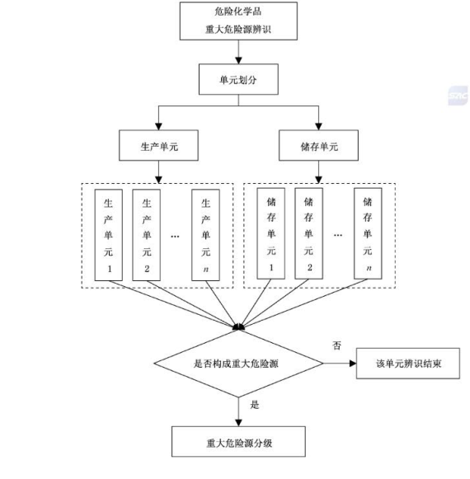

**图4-2**

4.2.2火灾事故

原辅材料中的布、丝绵等遇热源易发生火灾。

假设200t布、丝绵在储存过程中遇到热源发生火灾，产生CO等有毒气体，假定火灾时间持续1h，燃烧速度为14g/(m2·s)，储存仓库占地面积4000m2，则塑料颗粒的燃烧速度为56.0kg/s。

参照《建设项目环境风险评价技术导则》（HJ164-2018）中F 3.2次生CO产生量按下式计算：

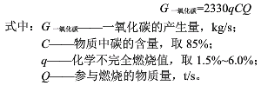

综上得出塑料颗粒燃烧速度为56kg/s，CO产生量6.65Kg/s，排放高度约15m。

## 4.3释放安全风险物质的扩散途径、涉及安全险防控与应急措施、应急资源情况分析

根据“企业突发安全事故情景分析”可知，企业主要潜在的安全生产风险分为以下几个情景：原料仓库发生火灾；蒸汽泄漏、火灾；成品区发生火灾；污染治理设施非正常运行。因此，分以下情景分别进行叙述：

4.3.1安全风险物质泄漏

（1）安全风险单元：原料仓库、蒸汽、成品库、污染物治理设施、危险废物暂存间。

（2）释放条件：原辅材料取用及存放操作不当或破损；蒸汽体出现损坏；污染物治理设施损坏；成品库搬运过程导致包装袋损坏；危险废物暂存间未做好“三防”造成流失等。

（3）安全风险防控措施：原料仓库中的布、丝绵等及设备润滑油均设立单独存放区域，独立包装，禁止烟火，随用随取；蒸汽处，禁止烟火，安装监控系统，设专人负责，按期对其进行检查巡逻；成品库中的成品按类堆放存储，禁止烟火，专人负责；污染物治理设施设置监控系统，专人负责；危险废物暂存间单独设立，按照要求做好“三防”措施，张贴危废标识。

（5）设立专用的危废暂存区，分类存放，对存放区的地面进行防渗、防漏、防雨及防腐处理。危险废物送有资质的单位处置。

4.3.2需要的应急物资、应急装备和应急资源救援情况

（1）应急装置要求

安全风险单位安装监视系统，配备好灭火器材，张贴禁止烟火标识标牌，专人负责，定期检查；危废暂存间设置围堰，并做好“三防”措施（防漏雨、防渗漏、防流失），并做好相关台账，定期检查；污染物治理设施设置监控系统，定期检查。

（2）应急物资要求

重点配备防尘口罩、耐酸碱水鞋、防护眼罩等，做好个人应急防护及应急通信设备、消防设备的维护。符合安监、消防等管理部门的要求。

（3）应急救援队伍

由专职人员及兼职人员组成的应急队伍，人员要定岗定位，各岗位人员还要有备份，出现事故时依次序上岗，保证事故发生后，能有人及时启动应急救援，防止恶性事故发生后无人操作。

4.3.3火灾、爆炸

目击发现人员应第一时间使用灭火器材控制火势，若火势较大则第一时间撤离，并向企业应急领导小组报告。应急领导小组通知事故区域/部门负责人，并通知事故区域附近人员迅速撤离至安全区。场内受训的消防员切断非消防用紧急电源，使用消防栓或灭火器进行灭火。若火灾未在第一时间被扑灭，则迅速联系外部消防队，由专业消防队进行灭火。

若火势可能影响到周边企业、公路等时，则由应急计划组及时通报周围企业或社区负责人、交通部门以及街道办，做好防范准备或通知撤离。

本项目原料仓库以及产品储存量较小，产生的安全风险较小，同时加强对原料堆放区的巡视，预防危险事件发生；张贴禁止烟火标识，装配监控系统，由专人负责，预防危险事件发生，预防危险事件发生。

# 5现有安全事故风险防控和应急措施差距分析

## 5.1现有安全事故风险防控和应急措施差距分析

企业现有安全风险防控及应急措施差距主要情况见下表。

表5-1 现有安全事故风险防控及应急措施差距

|  |  |  |  |
| --- | --- | --- | --- |
| 项目 | 相关要求 | 企业情况 | 存在差距 |
| 安全风险管理制度 | 编制《突发安全事故应急预案》；建立安全风险防控和应急措施制度、定期巡检和维护责任制度；明确安全风险防控重点岗位的责任机构 | 已编制《突发安全事故应急预案》；已建立安全风险防控和应急措施制度、定期巡检和维护责任制度；已明确岗位责任 | / |
| 定期对职工开展环境风险和安全生产应急管理宣传和培训 | 在厂区内张贴应急救援机构和人员、风险物质危险特性、急救措施等标识牌 | / |
| 安全风险防控 与应急措施 | 危废暂存间及原料仓库做好防溢流和防渗漏措施，围堰定期维护保养 | 危废暂存间及原料仓库库地面已进行防渗处理 | / |
| 监控预警系统 | 1）已设置部分指引人员疏散的标识  2）火警报警装置 | / |
| 应急设备定期检查更新 | 应急设备定期检查更新 | / |
| 安全生产应急资源 | 配备必要的应急物资和应急设备 | 配备了部分应急物资和应急设备 | / |
| 配置足够的消防器材，张贴禁火标识 | 配备了消防器材，禁火标识已张贴 | / |
| 与有关部门签订应急救援协议或互救协议，发生突发安全事故，协同进行应急救援 | / | / |

## 5.2历史经验教训总结

对可见的国内同类企业突发安全事故案例进行分析、总结，案例中发生火灾或泄露事故的主要原因有：企业管理不善，员工违规违章操作、漏电、静电火花；用电设备、电气线路超负荷运行；容器破裂、企业对员工的应急培训不完善等。

## 5.3需要整改的短期、中期和长期项目内容

针对上述排查的每一项差距和隐患，根据其危害性、紧迫性和治理时间的长短，提出需要完成整改的期限，分别按短期（3个月以内）、中期（3-6个月）和长期（6个月以上）给出。

短期（3个月以内）：根据相关规范要求，配备相应的应急资源；在厂内设置高分贝的喇叭用作紧急疏散。

中期（3个月以上）：定期组织员工进行专题培训，形式有内部专家培训讲座及外部培训班等。设置排水管网分布图、周围地区图、气象资料等基础资料；完善危险废物暂存间围堰设置、地沟等截流措施；完善消防器材配置，禁火标识张贴。

长期（6个月以上）：加强预案演练，与政府相关部分及周边受影响居民进行联动。

# 6完善安全风险防控和应急措施的实施计划

根据以上对厂内现有安全风险防控与应急措施的客观性、可靠性和有效性进行分析，针对需要整改的项目内容，全站制定了完善安全风险防控和应急措施的实施计划及完成期限。

对于因外部因素致使厂内不能排除或完善的情况，如安全风险受体的距离和防护等问题，应及时向所在地镇级以上人民政府及其有关部门报告，并配合采取措施消除隐患。

**表6-1 完善安全风险防控和应急措施的实施计划表**

|  |  |  |  |  |
| --- | --- | --- | --- | --- |
| **类别** | **需要整改的项目内容** | **实施计划** | **责任人** | **完成时限** |
| 安全风险管理制度 | 未定期组织员工专题培训 | 定期组织员工进行专题培训，形式有内部专家培训讲座及外部培训班等 | 彭伟 | 6个月 |
| 加强预案演练 | 彭伟 | 6个月以上 |
| 安全风险防控与应急措施 | 无提醒周边公众紧急疏散的措施和手段 | 在厂内设置高分贝的喇叭用作紧急疏散 | 李刚 | 3个月 |
| 未设置排水管网分布图、周围地区图、气象资料 | 设置排水管网分布图、周围地区图、气象资料等资料 | 李刚 | 6个月 |
| 安全生产应急资源 | 危险废物暂存间未设置围堰、地沟等截流措施；完善消防器材配置 | 危险废物暂存间设置围堰、地沟等截流措施；完善消防器材配置 | 王月霞 | 6个月 |
| 配备必要的应急物资和应急设备 | 根据相关规范要求，配备相应的应急资源 | 王月霞 | 3个月 |

# 7 企业突发安全事故风险分级

根据企业生产、使用、存储和释放的突发安全事故风险物质数量与其临界量的比值（Q），评估生产工艺过程与安全风险控制水平（M）以及换积分风险受体敏感程度（E）的评估分析结果，将企业突发安全事故风险等级划分为一般安全风险、较大安全风险和重大安全风险三级，分别用蓝色、黄色和红色标识。

按照《危险化学品重大危险源辨识》（GB18218-2009）表1-危险化学品名称、GB18218-2018表2中W5.3及其临界量进行界定，本项目中工业用碱最大存储量（300Kg），故不构成重大危险源。

根据《建设项目环境风险评价技术导则》工作级别划分原则，本企业风险评价等级应为二级。

**表7-1 安全风险评价等级划分依据一览表**

|  |  |  |  |  |
| --- | --- | --- | --- | --- |
| **本企业** | **剧毒危险性**  **物质** | **一般毒性危险物质** | **可燃、易燃**  **危险性物质** | **爆炸危险性**  **物质** |
| 重大危险源 | 一 | 二 | 一 | 一 |
| 非重大危险源 | 二 | 二 | **二** | 二 |
| 环境敏感地区 | 一 | 一 | 一 | 一 |

根据《企业突发安全事故风险分级方法》（HJ941-2018）附录A突发安全事故风险物质及临界量清单中的相关规定，本企业涉及的危险物质主要为精炼废水。根据《企业突发安全事故风险分级方法》（HJ941-2018）分级方法对本项目突发安全事故风险进行分级。

## 7.1突发安全事故风险分级

7.1.1生产工艺过程含有风险工艺和设备情况

。

**表7-1 企业生产工艺过程评估**

| **评估依据** | **分值** | **企业得分** |
| --- | --- | --- |
| 涉及光气及光气化工艺、电解工艺（氯碱）、氯化工艺、硝化工艺、合成氨工艺、裂解（裂化）工艺、氟化工艺、加氢工艺、重氮化工艺、氧化工艺、过氧化工艺、胺基化工艺、磺化工艺、聚合工艺、烷基化工艺、新型煤化工工艺、电石生产工艺、偶氮化工艺 | 10/每套 | 0 |
| 其他高温或高压、涉及易燃易爆等物质的工艺过程a | 5/每套 | 5 |
| 具有国家规定限期淘汰的工艺名录和设备b | 5/每套 | 0 |
| 不涉及以上危险工艺过程或国家规定的禁用工艺/设备 | 0 | 0 |
| **共计** | | 5 |
| 注：a高温指工艺温度≥300℃，高压指压力容器的设计压力（p）≥10.0MPa，易燃易爆等物质是指按照GB30000.2至GB30000.13所确定的化学物质；b指《产业结构调整指导目录》中有淘汰期限的淘汰类落后生产工艺装备。 | | |

**7-2 企业突发大气安全事故发生情况评估**

| **评估指标** | **评 估 依 据** | **分值** | **企业得分** |
| --- | --- | --- | --- |
| 毒性气体泄漏监控预警措施 | 1. 不涉及附录A中有毒有害气体的；或 2. 根据实际情况，具备有毒有害气体（如硫化氢、氰化氢、氯化氢、光气、氯气、氨气、苯等）厂界泄漏监控预警系统的 | 0 | 0 |
| 不具备厂界有毒有害气体泄漏监控预警系统的 | 25 | / |
| 符合防护距离情况 | 符合环评及批复文件防护距离要求的 | 0 | 0 |
| 不符合环评及批复文件防护距离要求的 | 25 | / |
| 近3年内突发大气安全事故发生情况 | 发生或重大或重大等级突发大气安全事故的 | 20 | / |
| 发生过较大等级突发大气安全事故的 | 15 | / |
| 发生过一般等级突发发起安全事故的 | 10 | / |
| 未发生过突发大气安全事故的 | 0 | 0 |
| **共计** | | | 0 |

**7-3 企业生产工艺过程与安全风险控制水平类型划分**

|  |  |
| --- | --- |
| **生产工艺过程风险控制水平值** | **生产工艺过程控制水平类型** |
| M＜25 | M1 |
| 25≤M＜45 | M2 |
| 45≤M＜65 | M3 |
| M≥65 | M4 |

本项目M＜25，以M1表示。

|  |  |
| --- | --- |
| 类型2（E2） | 企业周边5公里范围内居住区、医疗卫生机构、文化教育机构、科研单位、行政机关、企事业单位、商场、公园等人口总数5万人以下，或企业周边500米范围内人口总数500人以上、1000以下 |
| 类型3（E3） | 企业周边5公里范围内居住区、医疗卫生机构、文化教育机构、科研单位、行政机关、企事业单位、商场、公园等人口总数1万人以上，且企业周边500米范围内人口总数500人以下 |

本项目周边5公里范围内居住区、医疗卫生机构、文化教育机构、科研单位、行政机关、企事业单位、商场、公园等人口总数5万人以上，或企业周边500米范围内人口总数500人以上，1000人以下。以E1表示。

企业周边环境风险受体情况见下表及附图。

**表7-4 企业周边环境风险受体情况分布表**

| **序号** | **名称** | **方位** | **距离（m）** | **人数** | **类别** |
| --- | --- | --- | --- | --- | --- |
| 1 | 四川新动力有限公司 | 东 | 200 | 50 | 贸易公司 |
| 2 | 燕京大道 | 东北 | 100 | 0 | 公路 |
| 3 | 湘永环保 | 南 | 50 | 30 | 检测机构 |
| 4 | 山体 | 西 | 50 | 0 | 山体 |
| 合计 | / | / | / | 80 | / |

## 7.3企业风险等级确定

综合7.1及7.2，南充银海丝绸有限公司 安全风险等级为“一般风险”。

# 8修订说明

有下列情形之一的，企业应当及时划定或重新划定本企业安全风险等级，编制或修订本企业的安全风险评估报告：

（1）未划定安全风险等级或划定安全风险等级已满三年的；

（2）涉及安全风险物质的种类或数量、生产工艺过程风险防范措施或周边可能受影响的安全风险受体发生变化，导致企业安全风险等级变化的；

（3）发生突发安全事故并造成重大损失的；

（4）有关企业安全风险评估标准或规范性文件发生变化的。

# 附图附件

## 附图：

（1）地理位置图

（2）总平面布置图

（3）外环境关系图

（4）车间应急疏散图

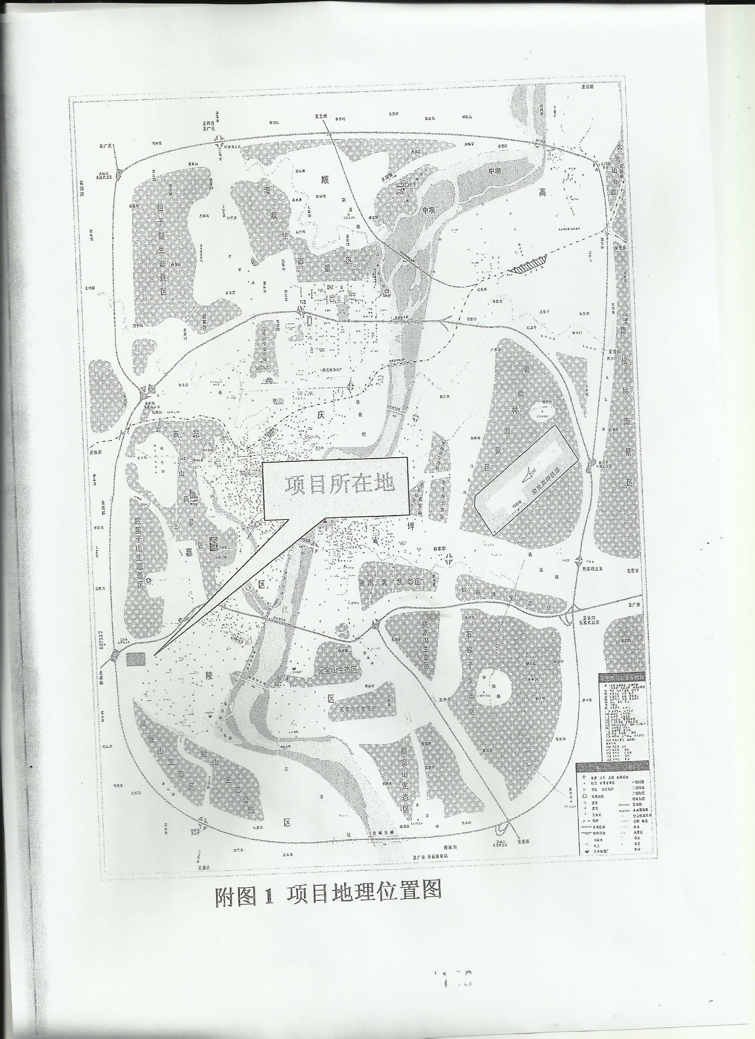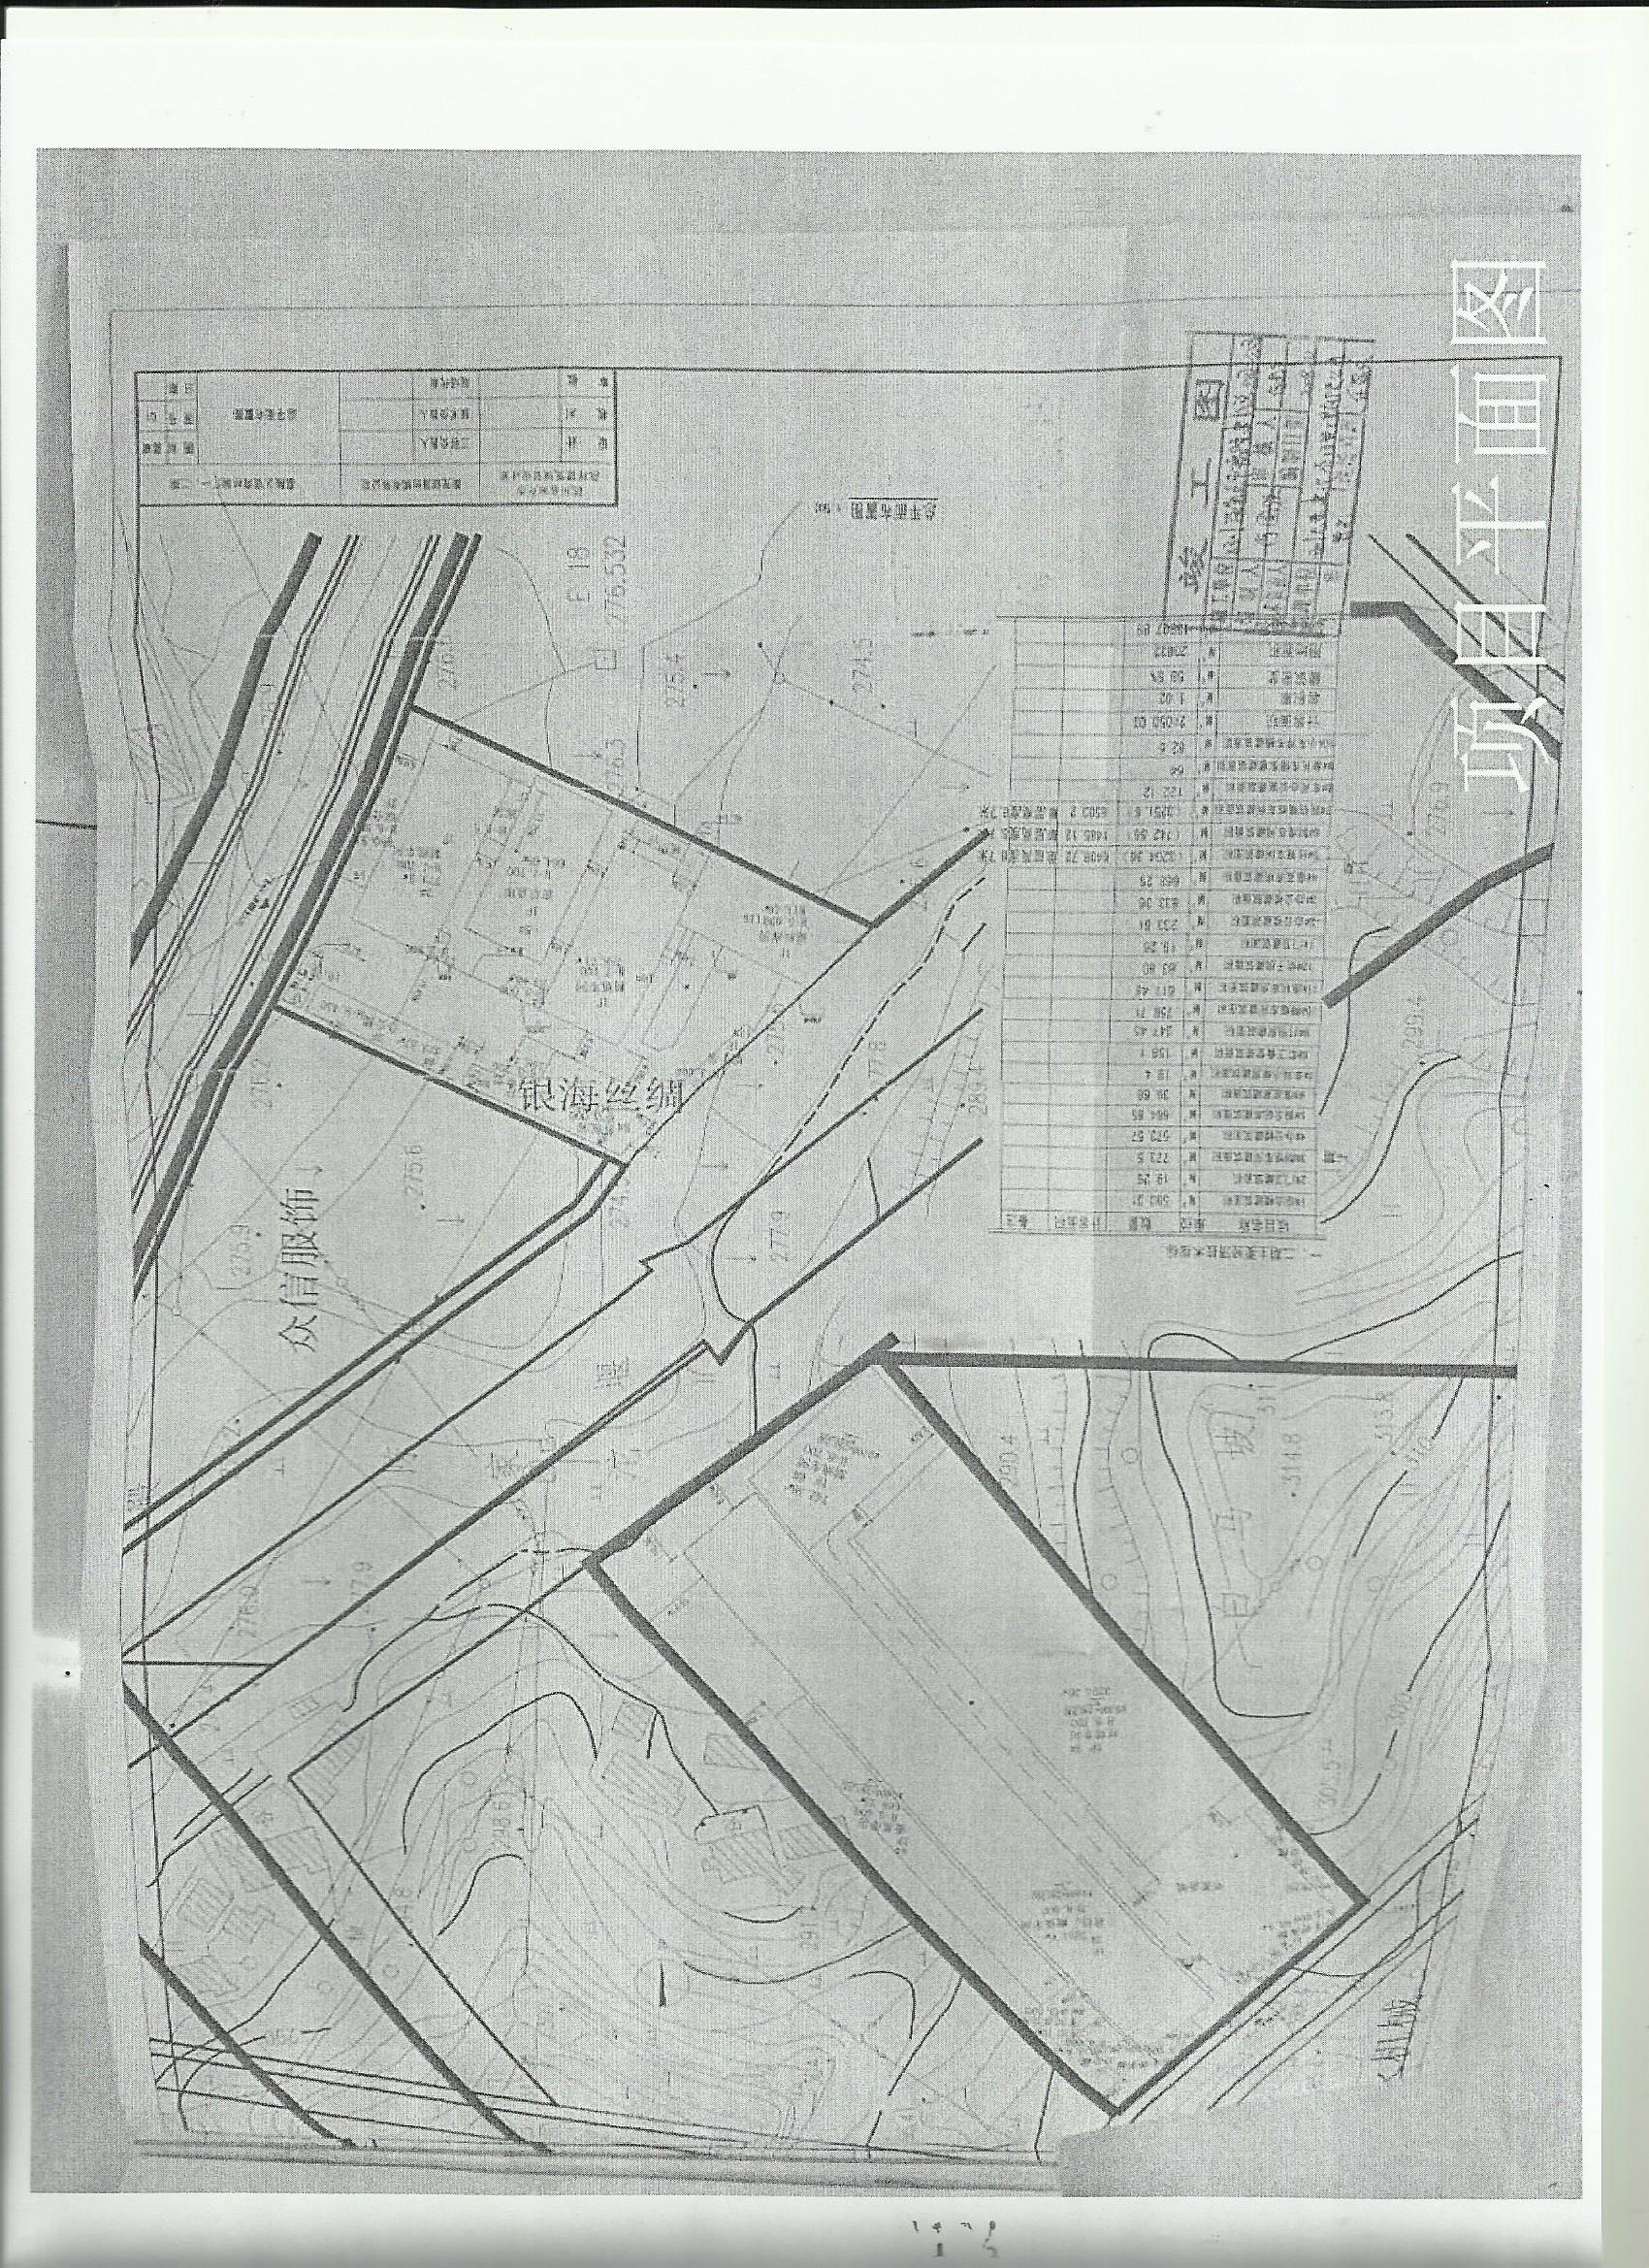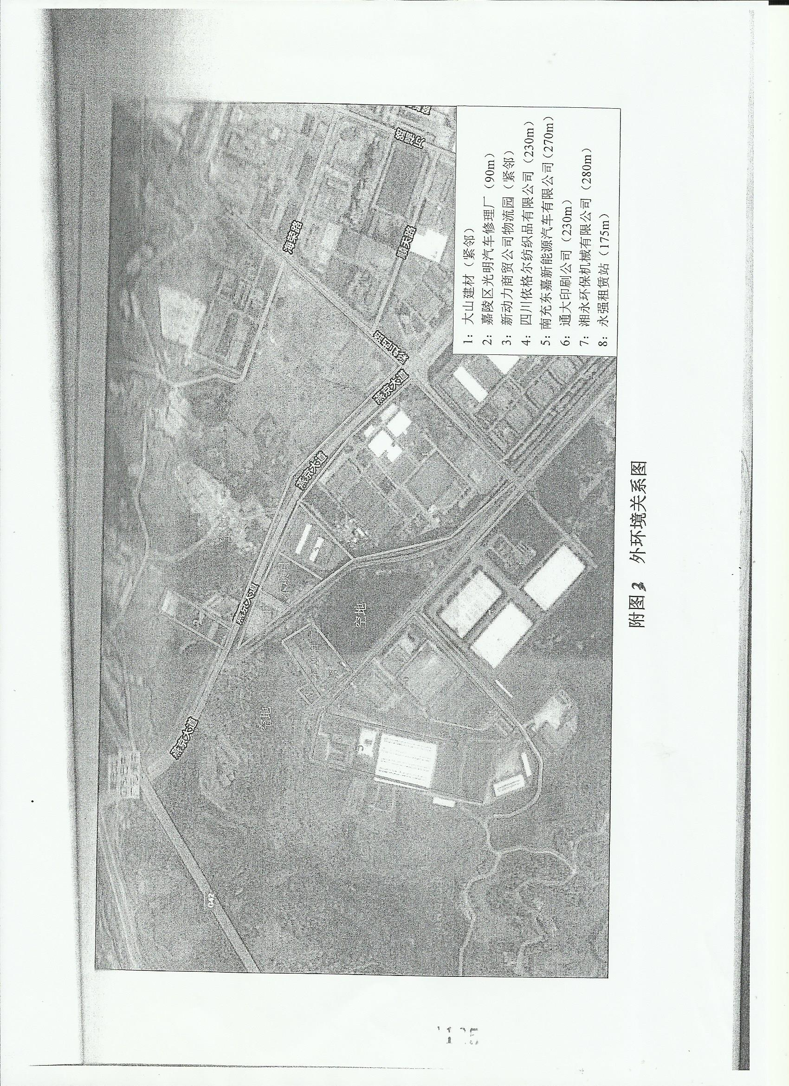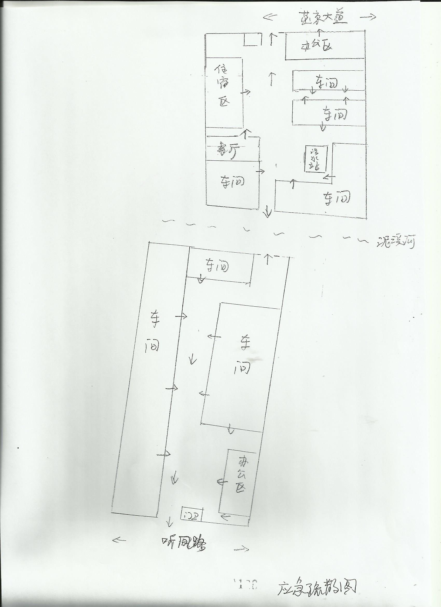 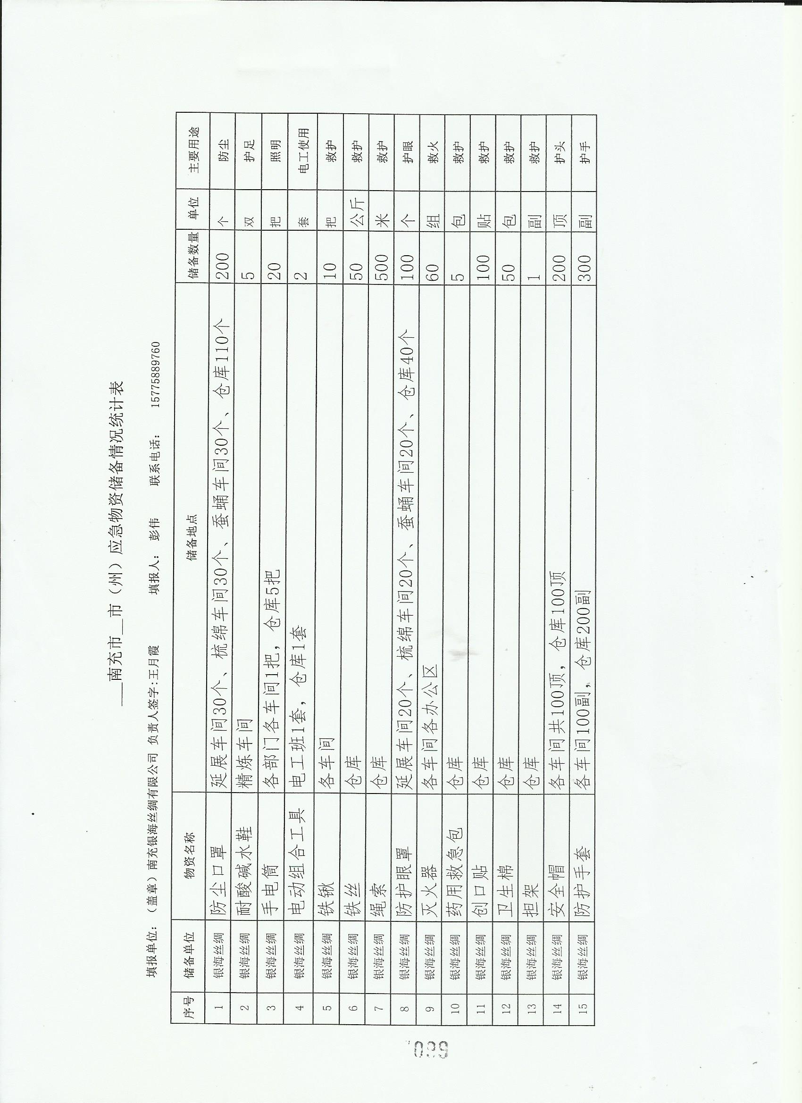

**自然灾害事故专项应急预案**

**1事故类型和危害程度分析**

**1.1危险源分析**

由于受地壳运动的影响，岩层中经常存在一些不良的地质构造，如存在裂隙、断层、褶皱和岩层中夹杂不均匀的岩层等。

岩层中裂隙、断层发育、易使地下水积累，造成作业困难，同时岩石中有水更加加剧了岩石滑动的可能。

**1.2事故类型和危害程度分析**

自然灾害主要是指暴雨、洪水、大风、暴风雪、冰雹、雷电、泥石流等造成的灾害。

若防排水系列不健全，暴雨、洪水可能对厂区正常生产经营活动产生影响，造成财产损失及人员伤亡；

若防雷设备设置配置不恰当，在雷雨天气可能造成雷击伤害事故；

若大风、暴风雨、冰雹等恶劣天气善下作业，主要造成滑跌伤害、特体打击等伤害，造成人员伤害事故。

本单位可能受到地震危害。

地震处置程序

（1）通知车间和办公室人员向空旷地带撤离；

（2）组织人员抢救因垮塌受困的人员；

（3）救治伤员，对危重伤员及时送到医院救治。

**2应急处置基本原则**

统一领导、分级管理、职责明确、规范有序、以人为本。

**3组织机构及职责**

参见综合应急预案中3组织机构及职责

**4预防与预警**

**4.1危险源监控**

4.1.1技术控制

对企业危险源进行监控，完善消防消防系统设备，完善防雷防静电设备设施，为安全管理与决策提供准确、全面、形象的信息、依据的手段。

4.1.2人员管理

人员的控制首先是加强教育培训，做到人员安全，其次是操作安全。对员工进行法律法规、安全操作规程、应急预案等培训，提升员工安全意识；定期组织应急演练，提升应急反应能力；找寻演练中存在的问题，并逐步修正完善。

4.1.3管理控制

各部门、班组按照各自的职责进行安全隐患排查，进行危险有害辨识，对危险源进行分级管理，加强危险源的日常管理和预防工作。保证安全信息反馈途径的畅通，及时整改隐患。

**4.2预警行动**

出现自然灾害事故征兆时，在事故地点及附近的人员首先排除隐患，积极组织人员撤离，利用电话或派出人员等办法，迅速将情况和危害程度向上级汇报。其他区域的人员，在发现异常现象后，也应及时向上级汇报。

根据事故的性质和蔓延趋势，以最迅速有效的方式，向可能受事故波及区域的人员发出警报通知。

负责人应随时向应急救援组汇报受灾情况和救灾工作进展情况，据现有抢救力量、人员的情绪及身体状况、救灾的现有条件、事故发展趋势及后果、所采取的措施及所取得的效果，也可对下一步抢救工作的开展提出建议和措施，取得组织指示和支持。

**5信息报告程序**

**5.1信息处置**

本单位突发事故信息报告要贯穿预测预警、应急处置、善后恢复全过程，应急指挥部及进负责收集、整理和研究突发事故的信息，并及时汇总分析。

按照“早发现、早报告、早控制、早解决”的原则，对于一般突发事故的信息，应急指挥部总指挥在1小时内将详细情况上报属当地政府和当地事故应急指挥部办公室。

突发事故信息报告须主题鲜明，言简意赅，用词规范，逻辑严密，条理清楚。

一般包括以下要素：

事故发生的时间、地点、工程项目概况、事故单位名称；

事故发生的简要经过、伤亡人数和直接经济损失的初步估计；

事故发生原因的初步判断；

事故的影响范围、发展趋势及采取的处置措施；

事故报告人员等。

一般情况下，采用书面形式报告。紧急情况下，可先用电话报告，后采用文字报告。应急工作信息报告采用书面报告形式。

对外部的信息发布，应急指挥部在上级应急指挥部门的组织领导下及时向外部发布事故信息。

**5.2通讯**

事故正理过程中，要采取尽可能的措施保证对上、对下的通讯畅通，以便下情上达、上情下达，有利于事故的有效处置。相关责任人联系方式参见通读保障清单。

**6应急处置**

**6.1响应分级**

针对事故危害程度、影响范围和单位控制事态的能力，本单位将事故分为二个等级：

一级：企业内部组织无法依靠自身力量救援，需外部力量援助，较大、重大、特重大本单位突发事故。

二级：企业内部组织可以处理，一般突发事故。

**6.2响应程序**

6.2.1基本响应

突发事故一旦发生，现场人员必须立即向值班管理人员报告，由值班管理人员向本单位应急指挥部报告，现场管理人员不在时，立即向应急救援领导小组报告，启动应急预案，抢救伤员，保护现场，设置警戒标志。具体为：

事故发生后，警戒疏散组根据事故扩散范围建立警戒区，在通往事故现场的主要干道上实行交通管制。在警戒区的边界设置警示标识。

除消防、应急处理人员、岗位人员、应急救援车辆外，其他人员及车辆禁止进入警戒区。

警戒疏散组迅速将警戒区内与事故应急处理无关的人员撤离，以减少不必要的伤亡。

事故无法控制时，所有人员应撤离事故现场。

通讯联络协调向应急指挥部通报事故险情状况，应急指挥部总指挥负责向上级应急办报告事故险情状况。

保护好事故现场，必要时在事故现场周围建立警戒区域，维护现场秩序，防止与救援无关人员进入事故现场，保障救援队伍、人员疏散、物资运输等的交通畅通，避免发生意外事故。同时，协助发生警报、现场紧急疏散、人员清点、传达紧急信息、事故调查等。

6.2.2一般突发事故的响应

A、应急指挥部值班同志在本单位现场进行指挥。

B、启动应急预案，向相关成员下发通知。

C、根据需要，与相关人员、协助单位，通过无线通讯实施异地指挥。

D、密切关注事故动态，随时掌握事故处置进展情况。

E、将有关情况及时报告上级应急办。

6.2.3较大突发事故的响应。

A、应急指挥部总指挥进行指挥，必要时，按照上级应急办的应急救援程序进行应急救援、现场处置，并组织协调有关部门的专家和人员采取应急措施，防止事故进一步扩大，避免次生灾害可能造成的抢险救援人员伤亡事故。

B、应急指挥部应将有关情况及时报告上级应急办。

**6.3响应流程**

应急响应的过程可分为发现警情、报警、应急启动、应急抢险、扩大应急、应急终止和后期处置等步骤。

各类型突发事件应按照现场应急程序的要求实施应急处置，当突发事件的事态无法有效控制时，应按照有关程序向上级部门请求扩大应急响应。

**6.4处置措施**

6.4.1地震处置措施

（1）通知车间办公室人员向空旷地带撤离；

（2）组织人员抢救因垮塌受困的人员；

（3）救治伤员，对危重伤员及时送到医院救治。

**7应急物资与装备保障**

本单位应急设施设备由后勤部负责管理，配备以下物资

较完善的通讯设施；

应急救援车辆；

应急水泵；

切割、焊接设备；

担架；

防护服、安全帽、砍断工具、灭火器材；

包扎用品。

8附则

本预案自发布之日起实施。

**食物中毒事故专项应急预案**

**1事故类型和危害程度分析**

食物中毒是指由于人食用了含有毒、有害物质的食品而引起的急性、亚急性中毒现象。食物中毒事故可能发生，极易造成群死群伤的严重后果。因此，必须提高劳动者对防止中毒的认识，加强宣传教育工作和预防措施的落实。

**2应急处置基本原则**

统一领导、分级管理、职责明确、规范有序、以人为本。

**3组织机构及职责**

参见综合应急预案中3组织机构及职责。

**4预防与预警**

**4.1危险源监控**

4.1.1技术控制

对企业危险源进行监控，完善食堂管理制度，为安全管理与决策提供准确、全面、形象的信息、依据的手段。

4.1.2人员管理

人员的控制首先是加强教育培训，做到人员安全，其次是操作安全。对员工进行法律法规、安全操作规程、应急预案等培训，提升员工安全意识；定期组织应急演练，提升应急反应能力；找寻演练中存在的问题，并逐步修正完善。

4.1.3管理控制

各部门、班组按照各自的职责进行安全隐患排查，进行危险有害辨识，对危险源进行分级管理，加强危险源的日常管理和预防工作。保证安全信息反馈途径的畅通，及时整改隐患。

**4.2预警行动**

工作人员必须讲究个人卫生，持健康证和卫生许可证，配齐工作衣帽等必备品才能上岗。

强化食堂品质管理，确保食品无毒，符合应有的营养要求，要求食堂随时保持内外环境整洁，采取消除苍蝇、老鼠、蟑螂和其他有害昆虫及其孽生条件的措施。设备设施使用前做到洗净、消毒，工具、用具用后要洗净并保持清洁，配齐消毒、照明、通风、防尘防蝇、盥洗、防腐、洗涤、污水排放和存放垃圾及废弃物质设施。对采购、储存、加工食品严格把关，所有米、面、肉类、食油、佐料等的进货渠道必须经办公室确认。质量必须经主管人员核验，面点一律自己制作。不得出售隔夜的饭菜。

禁止使用腐败变质、油脂酸败、霉变、生虫、污秽不洁、混有异物或者其他感官性状异常，可能对人体健康有害的物品。

禁止使用有毒，有害或者被有毒有害物质污染可能对人体健康有害的物品。

禁止使用有致病性寄生虫、微生物或者微生物毒素含量超过国家限定标准的物品。

禁止使用未经兽医卫生检验或者检验不合同的肉类及其制品，购进肉类及其制品按规定进行登记。

禁止使用病死、毒死或者死因不明的禽、畜、兽、水产动物等及其制品。

禁止使用容器包装污秽不洁，严重破损或者运输工具洁造成污染的食品。

禁止使用掺假和掺杂、伪造、影响营养卫生的食品。

禁止使用非食品原料加工的、加入非食品用化学物质的、或者将非食品当作食品。

禁止使用超过保持期限的食品。

禁止使用为防病特殊需要，国家卫生部门规定禁止出售的食品。

禁止使用含有国家卫生部门批准使用的添加剂或者农药残留超过国家容许量的食品。

禁止使用其他不符合食品卫生标准和卫生要求的食品。

禁止使用其他不符合食品卫生标准和卫生要求的食品。

对食品加工和采购人员经常进行食品卫生知识的培训，严禁外来人员随意进入食堂等重要部门，严防投毒等意外事件发生。

加强饮水卫生的管理，定期督促检查，并要求对饮水进行消毒，对纯净水厂要查看卫生许可证。

开展饮食、饮水卫生知识的教育，培养操作人员良好的个人卫生习惯，提高对食品的识别能力，并请广大干部、职工参与卫生食品的督查。

随时准备授受上级安全检查部门、卫生部门等的督导检查。并请对食品卫生提出批评意见。

出现事故征兆时，在事故地点及附近的人员利用电话或派出人员等方法，迅速将情况和危害程度向上级汇报。其他区域的人员，在发现异常现象后，也应及时向上级汇报。

负责人应随时向应急救援组汇报工作进展情况，据现有抢救力量、人员的情绪及身体状况、救灾的现有条件、事故发展趋势及后果、所采取的措施及所取得的效果，也可对下一步抢救工作的开展提出建议和措施，取得组织指示和支持。

**5信息报告程序**

**5.1信息处置**

本单位突发事故信息报告要贯穿预测预警、应急处置、善后恢复全过程，应急指挥部及进负责收集、整理和研究突发事故的信息，并及时汇总分析。

按照“早发现、早报告、早控制、早解决”的原则，对于一般突发事故的信息，应急指挥部总指挥在1小时内将详细情况上报属当地政府和当地事故应急指挥部办公室。

突发事故信息报告须主题鲜明，言简意赅，用词规范，逻辑严密，条理清楚。

一般包括以下要素：

事故发生的时间、地点、工程项目概况、事故单位名称；

事故发生的简要经过、伤亡人数和直接经济损失的初步估计；

事故发生原因的初步判断；

事故的影响范围、发展趋势及采取的处置措施；

事故报告人员等。

一般情况下，采用书面形式报告。紧急情况下，可先用电话报告，后采用文字报告。应急工作信息报告采用书面报告形式。

对外部的信息发布，应急指挥部在上级应急指挥部门的组织领导下及时向外部发布事故信息。

**5.2通讯**

事故正理过程中，要采取尽可能的措施保证对上、对下的通讯畅通，以便下情上达、上情下达，有利于事故的有效处置。相关责任人联系方式参见通读保障清单。

**6应急处置**

**6.1响应分级**

针对事故危害程度、影响范围和单位控制事态的能力，本单位将事故分为二个等级：

一级：企业内部组织无法依靠自身力量救援，需外部力量援助，较大、重大、特重大本单位突发事故。

二级：企业内部组织可以处理，一般突发事故。

**6.2响应程序**

6.2.1基本响应

突发事故一旦发生，现场人员必须立即向值班管理人员报告，由值班管理人员向本单位应急指挥部报告，现场管理人员不在时，立即向应急救援领导小组报告，启动应急预案，抢救伤员，保护现场，设置警戒标志。具体为：

事故发生后，警戒疏散组根据事故扩散范围建立警戒区，在通往事故现场的主要干道上实行交通管制。在警戒区的边界设置警示标识。

除消防、应急处理人员、岗位人员、应急救援车辆外，其他人员及车辆禁止进入警戒区。

警戒疏散组迅速将警戒区内与事故应急处理无关的人员撤离，以减少不必要的伤亡。

事故无法控制时，所有人员应撤离事故现场。

通讯联络协调向应急指挥部通报事故险情状况，应急指挥部总指挥负责向上级应急办报告事故险情状况。

保护好事故现场，必要时在事故现场周围建立警戒区域，维护现场秩序，防止与救援无关人员进入事故现场，保障救援队伍、人员疏散、物资运输等的交通畅通，避免发生意外事故。同时，协助发生警报、现场紧急疏散、人员清点、传达紧急信息、事故调查等。

6.2.2一般突发事故的响应

A、应急指挥部值班同志在本单位现场进行指挥。

B、启动应急预案，向相关成员下发通知。

C、根据需要，与相关人员、协助单位，通过无线通讯实施异地指挥。

D、密切关注事故动态，随时掌握事故处置进展情况。

E、将有关情况及时报告上级应急办。

6.2.3较大突发事故的响应。

A、应急指挥部总指挥进行指挥，必要时，按照上级应急办的应急救援程序进行应急救援、现场处置，并组织协调有关部门的专家和人员采取应急措施，防止事故进一步扩大，避免次生灾害可能造成的抢险救援人员伤亡事故。

B、应急指挥部应将有关情况及时报告上级应急办。

6.3响应流程

应急响应的过程可分为发现警情、报警、应急启动、应急抢险、扩大应急、应急终止和后期处置等步骤。

各类型突发事件应按照现场应急程序的要求实施应急处置，当突发事件的事态无法有效控制时，应按照有关程序向上级部门请求扩大应急响应。

6.4处置措施

6.4.1现场处置措施

报警：企业职工发现有食品中毒迹象时应立即拨打“事故警告电话”报警。

报警内容：

事故发生时间与地点；

事故各类伤亡和危险情况；

现场人员伤亡和危险情况。

接到报警：值班人员接到报警：

①详细记录事故发生区域的基本情况（包括：事故发生时间、地点；事故严重程度等）

②及时报告值班领导或应急施救领导小组组长、副组长；同时通知应急施救领导小组成员按限定时间到达集合地点。

③向120、110报警求援。

④通知企业各应急救援队做好行动准备。

应急施救领导小组根据报警情况，立即召开紧急会议，分析判断情况，决策应急行动；情况危急需及时与安全、卫生、公安、消防等部门联系，请求支援；迅速实施抢险救援行动，组织抢救人员，根据现场情况，提供应急支援；集中调度机动车辆，及时安全运送中毒严重人员，提供应急行动支援；积极协助医疗工作者救治中毒人员：保障应急救援车辆的停放和进出；消毒、消除污染；积极做好中毒人员家属的思想工作和事故善后工作；建立与保持企业内外部机构之间高效的通讯能力，维持现场治安秩序。当地安全、卫生、警察、武警等救援队伍赶到现场后，企业抢险救援人员退出现场，让出救援空间，接受专业抢险救援队的现场指挥和调遣。

6.4.2事故报告处置

发生任何事故要及时向应急救援小组报告，并立即采取自救措施，减少事故危害。超出自救能力范围的重特大事故，一方面要维持事故现场秩序，采取应急措施自救；另一方面应立即向应急救援小组报告，请求救援。分管安全工作的领导及救援队伍应在第一时间赶到现场，并根据具体情况迅速制定救援措施，实施抢救。发生重特大中毒事故应及时向园区安全科和嘉陵区应急管理局报告请求救援。

6.4.3后期工作

认真做好事故伤亡人员家属的思想工作，妥善处理事故善后事宜。

切实做好事故后场所、设施、设备、器材、物品、用具等的清洁卫生处理，净化室内外环境。

事故调查领导小组要积极协助安全卫生、公安机关勘察事故现场及调查取证。按照安全事故“四不放过”（事故原因未查清不放过，责任人员未处理不放过，整改措施未落实不放过，有关人员未受到教育不放过）原则，调查事故发生原因，核定事故损失，查明事故责任人，写出调查报告，提出对事故的处理意见。

组织全体员工医疗救护，尽可能在较短时间内恢复生产经营，进入正常工作状态。

**7应急物资与装备保障**

本单位应急设施设备由后勤部负责管理，配备以下物资

较完善的通讯设施；

应急救援车辆；

应急水泵；

担架；

防护服、安全帽、砍断工具、灭火器材；

包扎用品。

8附则

本预案自发布之日起实施。

**火灾事故专项应急预案**

**1事故类型和危害程度分析**

火灾事故可能发生的生产区、仓库、办公区和易燃材料堆放点。

火灾事故造成现场人员伤害和财产损失，严重危及到周边建筑物和周边群众，造成人员伤亡。

**2应急处置基本原则**

按照“统一领导、分级管理、职责明确、规范有序、以人为本”的原则，以公司义务消防力量和嘉陵区消防部门为主体，最大限度地快速、准确传递信息，整合应急资源，积极准确地进行应急处理。

**3组织机构及职责**

参见综合应急预案3组织机构及职责。

**4预防与预警**

**4.1危险源监控**

4.1.1技术控制

对企业危险源进行监控，完善消防系统设备，为安全管理与决策提供准确、全面、形象的信息、依据的手段。

4.1.2人员管理

加强教育教育培训，对员工进行法律法规、安全操作规程、应急预案等培训，提升员工安全意识；定期组织应急演练，提升应急反应能力；找寻演练中存在的问题，并逐步修正完善。

4.1.3管理控制

各部门、班级按照各自的职责进行安全隐患排查，进行危险有害因素辨识，对危险源进行分组管理，加强危险源的日常管理、日常值班巡逻和预防工作。保证安全信息反馈途径的畅通，及时整改隐患。

**4.2预警行动**

出现事故征兆时，在事故地点及附近的人员首先排除隐患，积极组织撤人，利用电话或派出人员等方法，迅速将情况和危害程度向上级汇报。其他区域的人员，在出现异常现象后，也应及时上级汇报。

根据事故的性质和蔓延趋势，以最迅速有效的方式，向可能受事故波及区域的人员发出警报通知。

负责人应随时向应急救援组汇报受灾情况和救灾工作进展情况，据现有抢救力量、人员的情绪及身体状况、救灾的现有条件、事故发展趋势及后果、所采取的措施及所取得的效果，也可对下一步抢救工作的开展提出建议和措施，取得组织指示和支持。

**5信息报告程序**

**5.1信息处置**

本单位突发事故信息报告要贯穿预测预警、应急处置、善后恢复全过程，应急指挥部及进负责收集、整理和研究突发事故的信息，并及时汇总分析。

按照“早发现、早报告、早控制、早解决”的原则，对于一般突发事故的信息，应急指挥部总指挥在1小时内将详细情况上报属当地政府和当地事故应急指挥部办公室。

突发事故信息报告须主题鲜明，言简意赅，用词规范，逻辑严密，条理清楚。

一般包括以下要素：

事故发生的时间、地点、工程项目概况、事故单位名称；

事故发生的简要经过、伤亡人数和直接经济损失的初步估计；

事故发生原因的初步判断；

事故的影响范围、发展趋势及采取的处置措施；

事故报告人员等。

一般情况下，采用书面形式报告。紧急情况下，可先用电话报告，后采用文字报告。应急工作信息报告采用书面报告形式。

对外部的信息发布，应急指挥部在上级应急指挥部门的组织领导下及时向外部发布事故信息。

**5.2通讯**

事故正理过程中，要采取尽可能的措施保证对上、对下的通讯畅通，以便下情上达、上情下达，有利于事故的有效处置。

**6应急处置**

**6.1响应分级**

针对事故危害程度、影响范围和单位控制事态的能力，本单位将事故分为二个等级：

一级：企业内部组织无法依靠自身力量救援，需外部力量援助，较大、重大、特重大本单位突发事故。

二级：企业内部组织可以处理，一般突发事故。

**6.2响应程序**

6.2.1基本响应

突发事故一旦发生，现场人员必须立即向值班管理人员报告，由值班管理人员向本单位应急指挥部报告，现场管理人员不在时，立即向应急救援领导小组报告，启动应急预案，抢救伤员，保护现场，设置警戒标志。具体为：

事故发生后，警戒疏散组根据事故扩散范围建立警戒区，在通往事故现场的主要干道上实行交通管制。在警戒区的边界设置警示标识。

除消防、应急处理人员、岗位人员、应急救援车辆外，其他人员及车辆禁止进入警戒区。

警戒疏散组迅速将警戒区内与事故应急处理无关的人员撤离，以减少不必要的伤亡。

事故无法控制时，所有人员应撤离事故现场。

通讯联络协调向应急指挥部通报事故险情状况，应急指挥部总指挥负责向上级应急办报告事故险情状况。

保护好事故现场，必要时在事故现场周围建立警戒区域，维护现场秩序，防止与救援无关人员进入事故现场，保障救援队伍、人员疏散、物资运输等的交通畅通，避免发生意外事故。同时，协助发生警报、现场紧急疏散、人员清点、传达紧急信息、事故调查等。

6.2.2一般突发事故的响应

A、应急指挥部值班同志在本单位现场进行指挥。

B、启动应急预案，向相关成员下发通知。

C、根据需要，与相关人员、协助单位，通过无线通讯实施异地指挥。

D、密切关注事故动态，随时掌握事故处置进展情况。

E、将有关情况及时报告上级应急办。

6.2.3较大突发事故的响应。

A、应急指挥部总指挥进行指挥，必要时，按照上级应急办的应急救援程序进行应急救援、现场处置，并组织协调有关部门的专家和人员采取应急措施，防止事故进一步扩大，避免次生灾害可能造成的抢险救援人员伤亡事故。

B、应急指挥部应将有关情况及时报告上级应急办。

**6.3响应流程**

应急响应的过程可分为发现警情、报警、应急启动、应急抢险、扩大应急、应急终止和后期处置等步骤。

各类型突发事件应按照现场应急程序的要求实施应急处置，当突发事件的事态无法有效控制时，应按照有关程序向上级部门请求扩大应急响应。

**6.4处置措施**

任务人员一旦发现火情，依据火情的严重程度进行如下操作：

（1）局部轻微着火，不危及人员生命安全，可以马上扑灭的立即进行扑灭。

（2）局部着火，可以扑灭，但可能蔓延扩大的，在不危及人员生命安全的情况下，应组织周围人员参与灭火，防止火势蔓延扩大，并向现场管理者汇报。

对火势蔓延扩大，不可能马上扑灭的进行如下操作：

（1）立即进行人员的紧急疏散，制定安全疏散地眯，庆典人数，发现有缺少人员的情况时，现场最高领导或消防队员应立即向公司领导汇报。

（2）拨打消防电话“119”，通报火场信息：单位名称、单位地址、着火地点、着火物资及火势大小，并按排人员到路口接应消防车。

（3）发现有人员受伤，现场紧急救护处理，立即送医院或者拨打救护电话“120”与医院联系。

根据物质燃烧原理和实际救活实践，可采用如下方式处理：

（1）窒息灭火法

现场人员采用不燃或者难燃烧物封闭孔洞；用水、惰性气体、氮气等不利于燃烧的物质冲入燃烧区域内；利用建筑物原有的门、窗以及生产储运设备上的部件封闭燃烧区，阻止新鲜空气流入，以降低燃烧区域内氧气含量，窒息燃烧。此外，在迫不得已且灭火条件允许的情况下，也可采用水淹（灌注）的方式扑灭火灾。

（2）冷却灭火法

将灭火剂直接喷洒在燃烧物体上，使可燃物质的温度降低于燃点以下，终止燃烧。在必要的情况下，可用冷却剂冷却建筑构件、生产装置、设备容器等，防止建筑构件变形造成更大的损失。

（3）隔离灭火法

将燃烧区域附近的可燃、易燃、易爆和助燃物质转移至安全地点；关闭阀门、门窗等，组织气体、液体流入燃烧区；设法阻拦流散的易燃、可燃气体；拆除与燃烧区相毗邻的可燃建筑物，形成阻止火势蔓延的间距区域等。

（4）抑制灭火法

使灭火剂参与燃烧反应过程，使燃烧工程中产生游离基消失，从而形成稳定分子或低活性的游离基，促使燃烧反应停止。

（5）电器、焊接设备火灾的扑灭

扑灭电器火灾时，首先应切断电源，并使用绝缘性良好的灭火剂，如干粉灭火器、二氧化碳灭火器等。

焊接设备着火，首先要关闭阀门，可用二氧化碳灭火器或干粉灭火器补救，不能用水、泡沫灭火器和四氯化碳灭火器救火，如临近建筑物或可燃物失火，应尽快将氧气瓶搬走，放在安全地带，防止受火场高热影响爆炸。

6.4.2后期处置

认真做好事故伤亡人员家属的思想工作，妥善处理事故善后事宜。切实做好事故后场所、设施、设备、器材、物品、用具等的清洁卫生处理，净化室内外环境。

事故调查领导小组要积极协助安全、消防、公安机关勘察事故现场及调查取证。按照安全事故“四不放过”（事故原因未查清不放过，责任人员未处理不放过，整改措施未落实不放过，有关人员未受到教育不放过）原则，调查火灾原因，核定事故损失，查明火灾事故责任人；写出调查报告，提出对火灾事故的处理意见。

组织全体员工抗灾自救，抢修设施、设备，尽可能在较短时间内恢复生产经营，进入正常工作状态。

**7应急物资与装备保障**

本单位应急设施设备由后勤部负责管理，配备以下物资

较完善的通讯设施；

应急救援车辆；

切割、焊接设备；

担架；

防护服、安全帽、砍断工具、灭火器材；

包扎用品。

8附则

本预案自发布之日起实施。

**触电事故专项应急预案**

我公司电气设备在使用过程中可能发生触电事故。为了及时、有序、高效的开展事故抢险工作，确保发生事故时最大限度地减少人员伤亡和财产损失，根据上级有关要求，结合本单位实际情况，特制定本专项应急救援预案。

**1.接警与通知**

在接到事故报告后，由公司应急救援领导小组总指挥或其他代表人员对事故进行迅速评估，以决定是否应该启动应急救援预案。

**2.指挥与控制**

应急救援领导小组总指挥负责求援与控制工作，应急救援最重要的是抢救人员，控制灾情扩大。同时，要将灾情及时报告当地应急及有关部门。应急救援队伍按照本公司综合应急救援预案执行。

触电事故应急处理措施：

1）触电急救应分秒必争，一经明确心跳、呼吸停止的，立即就地迅速用心肺复苏法进行抢救，并坚持不断地进行，同时及早与医疗急救中心（医疗部门）联系，争取医务人员接替救治。在医务人员未接替救治前，不应放弃现场抢救，更不能只根据没有呼吸或脉搏的表现，擅自判定伤员死亡，放弃抢救。只有医生有权作出伤员死亡的诊断。与医务人员接替时，应提醒医务人员在触电者转移到医院的过程中不得间断抢救。

2）迅速脱离电源

（1）触电急救，首先要使触电者迅速脱离电源，越快越好。因为电流作用的时间越长，伤害越重。

（2）脱离电源，就是要把触电者接触的那一部分带电设备的所有断路器（开关）、隔离开关（刀闸）或其他断路设备断开；或设法将触电者与带电设备脱离开。在脱离电源过程中，救护人员也要注意保护自身的安全。如触电者处于高处，应采取相应措施，防止该伤员脱离电源后自高处坠落形成复合伤。

（3）低压触电可采用下列方法使触电者脱离电源：

A如果触电地点附近有电源开关或电源插座，可立即拉开开关或拔出插头，断开电源。但应注意到拉线开关或墙壁开关等只控制一根线的开关，有可能因安装问题只能切断零线而没有断开电源的相线。

B如果触电地点附近没有电源开关或电源插座（头），可用有绝缘柄的电工钳或有干燥木柄的斧头切断电线，断开电源。

C当电线搭落在触电者身上或压在身下时，可用干燥的衣服、手套、绳索、皮带、木板、木棒等绝缘物作为工具，拉开触电者或挑开电线，使触电者脱离电源。

D如果触电者的衣服是干燥的，又没有紧缠在身上，可以用一只手抓住他的衣服，拉离电源。但因触电者的身体是带电的，其鞋的绝缘也可能遭到破坏，救护人不得接触触电者的皮肤，也不能抓他鞋。

E若触电发生在低压带电的架空线路上或配电台架、进户线上，对可立即切断电源的，则应迅速断开电源，救护者迅速登杆至可靠地方，并做好自身防触电、防坠落安全措施，用带有绝缘胶柄的钢丝钳、绝缘物体或干燥不导电物体等工具将触电者脱离电源。

（4）高压触电可采用下列方法之一使触电者脱离电源：

A立即通知有关供电单位或用户停电。

B戴上绝缘手套，穿上绝缘靴，用相应电压等级的绝缘工具按顺序拉开电源开关或熔断器。

C抛掷裸金属线使线路短路接地，迫使保护装置动作，断开电源。注意抛掷金属线之前，应先将金属线的一端固定可靠接地，然后另一端系上重物抛掷，注意抛掷的一端不可触及触电者和其他人。另外，抛掷者抛出线后，要迅速离开接地的金属线8厘米以外或双腿并拢站立，防止跨步电压伤人。在抛掷短路线时，应注意防止电弧伤人或断线危及人员安全。

（5）脱离电源后救护者应注意的事项：

A救护人不可直接用手、其他金属及潮湿的物体作为救护工具，而应使用适当的绝缘工具。救护人最好用一只手操作，以防自己触电。

B防止触电者脱离电源后可能的摔伤，特别是当触电者在高处的情况下，应考虑防止坠落的措施。即使触电者在平地，也要注意触电者倒下的方向，注意防摔。救护者也应注意救护中的自身的防坠落、摔伤措施。

C救护者在救护过程中特别是在杆上或高处抢救伤者时，要注意自身和被救者与附近带电体之间的安全距离，防止再次触及带电设备。电气设备、线路即使电源已断开，对未做安全措施挂上接地线的设备也应视作有电设备。救护人员登高时应附身携带必要的绝缘工具和牢固的绳索等。

D如事故发生在夜间，应设置临时照明灯，以便于抢救，避免意外事故，但不能因此延误切除电源和进行急救的时间。

（6）现场就地急救

触电者脱离电源以后，现场救护人员应迅速对触电者的伤情进行判断，对症抢救。同时设法联系医疗急救中心（医疗部门）的医生到现场接替救治。要根据触电伤员的不同的急救方法。

A触电者神志清醒、有意识，心脏跳动，但呼吸急促、面色苍白，或曾一度电休克、但未失去知觉。此时不能用心肺复苏法抢救，应将触电者抬到空气新鲜、通风良好的地方躺下，安静休息1－2小时，让其慢慢恢复正常。天凉时要注意保温，并随时观察呼吸、脉搏变化。条件允许，送医院进一步检查。

B触电者神志不清，判断意识无，有心跳，但呼吸停止或极微弱时，应立即用低头法，使气道开放，并进行口对口人工呼吸。此时切记不能对触电者施行心脏按压。如此时不及时用人工呼吸法抢救，触电者将会因缺氧过久而引起心跳停止。

C触电者神志丧失，判定意识无，心跳停止，但有极微弱的呼吸时，应立即施行心肺复苏抢救。不能认为尚有微弱呼吸，只需做胸外按压，因为这种微弱呼吸已起不到人体需要的氧交换作用，如不及时人工呼吸即会发生死亡，若能立即施行口对口人工呼吸法和胸外按压，就能抢救成功。

D触电者心跳、呼吸停止时，应立即进行心肺复苏法抢救，不得延误或中断。

E触电者和雷击伤者心跳、呼吸停止，并伴有其他外伤时，应先迅速进行心肺复苏急救，然后再处理外伤。

F发现杆塔上或高处有人触电，要争取时间及早在杆塔上或高处开始抢救。触电者脱离电源后，应迅速将伤员扶卧在救护人的安全带上（或在适当地方躺平），然后根据伤者的意识、呼吸及颈动脉搏动情况来进行急救。应提醒的是高处抢救触电者，迅速判断其意识和呼吸是否存在是十分重要的。若呼吸已停止，开放气道后立即口对口（鼻）吹气2次，再测试颈动脉，如有搏动，则每5秒继续吹气1次；若颈动脉无搏动，可用空心拳头叩击心前区2次，促使心脏复跳。为使抢救更为有效，应立即投法将伤员营救至地面，并继续按心肺复苏法坚持抢救。

（A）单人营救法。首先在杆上安装绳索，将绳子的一端固定在杆上，固定时绳子要绕2－3圈，绳子另一端放在伤员腋下，绑的方法要先用柔软的物品垫在腋下，然后用绳子绕1圈，打3个靠结，绳头塞进伤员腋旁的圈内并压紧，绳子的长度应为杆的1.2－1.5倍，最后将伤员的脚扣和安全带松开，再解开固定的电杆上的绳子，缓缓将伤员放下。

（B）双人营救法。该方法基本与单人营救方法相同，只是绳子的另一端由杆下人员握住缓缓下放，此时绳子要长一些，应为杆高的2.2－2.5倍，营救人员要协调一致，防止杆上人员突然松手，杆下人员没有准备而发生意外。

G触电者衣服被电弧光引燃时，应迅速扑灭其身上的火源，着火者切忌跑动，方法可利用衣服、被子、湿毛巾等扑火，必要时可就地躺下翻滚，使火扑灭。

**3.报警和紧急公告**

发生事故后，向可能受事故威胁区域的人员发出警报和紧急公告，使其尽快转移到安全地点。

**4.应急资源**

发生事故后，应充分调集资源积极进行事故抢救。事故抢险组长负责抢险组成员进行抢救人员和灾情控制工作；后勤保障组组长负责救灾所需的各种物资准备和供给等工作；其他组负责伤员、死者家属抚慰安置工作。

如果应急资源不足，或没有必要救护装备时，应立即报告区应急局派出专业救援队伍进行支援。

**5.通讯**

事故处理过程中，要采取尽可能的措施保证对上、对下的通讯畅通，以便下情上达、上情下达，有利于事故的有效处置。

**6.事态监测与评估**

事故处理过程上，要随时进行灾情事态的监测与评估，给下一步采取的救援措施提供可靠依据。洪水、泥石流事故要特别注意下流人员的安全，地震要特别注意滑坡、坍塌物下被困人员的安全，要尽快予以疏散和抢救。

**7.警戒与治安**

事故处理过程中，要加强警戒与治安工作，防止围观人员干扰救灾，以保证救灾工作的顺利进行。

**8.人员疏散**

事故正理过程中，要将受事故威胁的人员和围观人员疏散到安全地点，一是防止扩大灾情，二是利于事故的处理。

**9.医疗与卫生**

事故发生后，一旦涉及人员伤亡，必须及时通知医疗与卫生机构前往救治，以便最大限度减少人员伤亡。

**10.公共关系**

事故发生后，应急救援领导小组要分析事故对公共关系的影响，及时采取措施，防止事故对周边人员、环境造成伤害和影响。

**11.应急人员安全**

在处理事故中，应急救援指挥员要特别注意应急人员的安全，要坚决防止应急人员发生次生灾害事故。

**12.搜索和救援**

事故抢险组在处理事故中，要对灾区进行仔细搜索侦察，首先抢救伤员，指挥部根据灾区搜索侦察情况，制定、修改救援方案，以便对事故进行科学施救。

**13.泄漏物控制**

事故抢险组在处理事故中，如果发现危险、有害物泄漏，要采取有效的控制泄漏的措施，以防止灾情扩大。

**14.现场恢复**

事故的危险源得到有效控制、消除，所有现场人员均得到清点，不存在其他影响应急救援预案终止的因素时，应急救援指挥员可以宣布应急救援工作终止。

应急救援预案实施终止后，应采取有效措施保护事故现场和物证，以便事故发生原因的分析和事故责任的追究。

事故区域经采取切实可行的事故防范措施，经有关部门认可后可进入清理和恢复生产的准备工作。

应急救援领导小组对应急救援预案实施的全过程，要认真科学地作出总结，找出应急救援预案中的不足和缺陷，并及时进行修订。

**15.物资保障**

本单位应急设施设备由后勤部负责管理，配备以下物资

较完善的通讯设施；

应急救援车辆；

应急水泵；

切割、焊接设备；

担架；

防护服、安全帽、砍断工具、灭火器材；

包扎用品。

16.附则

本预案自发布之日起实施。

